|  |
| --- |
| **Rapport UIT-R SM.2257**  **(06/2012)** |
| **Gestion et contrôle du spectre lors de grands événements** |
| **Série SM**  **Gestion du spectre** |

Avant-propos

Le rôle du Secteur des radiocommunications est d’assurer l’utilisation rationnelle, équitable, efficace et économique du spectre radioélectrique par tous les services de radiocommunication, y compris les services par satellite, et de procéder à des études pour toutes les gammes de fréquences, à partir desquelles les Recommandations seront élaborées et adoptées.

Les fonctions réglementaires et politiques du Secteur des radiocommunications sont remplies par les Conférences mondiales et régionales des radiocommunications et par les Assemblées des radiocommunications assistées par les Commissions d’études.

# Politique en matière de droits de propriété intellectuelle (IPR)

La politique de l'UIT‑R en matière de droits de propriété intellectuelle est décrite dans la «Politique commune de l'UIT‑T, l'UIT‑R, l'ISO et la CEI en matière de brevets», dont il est question dans l'Annexe 1 de la Résolution UIT-R 1. Les formulaires que les titulaires de brevets doivent utiliser pour soumettre les déclarations de brevet et d'octroi de licence sont accessibles à l'adresse <http://www.itu.int/ITU-R/go/patents/fr>, où l'on trouvera également les Lignes directrices pour la mise en oeuvre de la politique commune en matière de brevets de l'UIT‑T, l'UIT‑R, l'ISO et la CEI et la base de données en matière de brevets de l'UIT-R.

|  |  |
| --- | --- |
| Séries des Rapports UIT-R  (Egalement disponible en ligne: <http://www.itu.int/publ/R-REP/fr>) | |
| **Séries** | Titre |
| **BO** | Diffusion par satellite |
| **BR** | Enregistrement pour la production, l'archivage et la diffusion; films pour la télévision |
| **BS** | Service de radiodiffusion sonore |
| **BT** | Service de radiodiffusion télévisuelle |
| **F** | Service fixe |
| **M** | Services mobile, de radiorepérage et d'amateur y compris les services par satellite associés |
| **P** | Propagation des ondes radioélectriques |
| **RA** | Radio astronomie |
| **RS** | Systèmes de télédétection |
| **S** | Service fixe par satellite |
| **SA** | Applications spatiales et météorologie |
| **SF** | Partage des fréquences et coordination entre les systèmes du service fixe par satellite et du service fixe |
| **SM** | **Gestion du spectre** |
|  |  |

|  |
| --- |
| ***Note****: Ce Rapport UIT-R a été approuvé en anglais par la Commission d’études aux termes de la procédure détaillée dans la Résolution UIT-R 1.* |

*Publication électronique*

Genève, 2013

© UIT 2013

Tous droits réservés. Aucune partie de cette publication ne peut être reproduite, par quelque procédé que ce soit, sans l’accord écrit préalable de l’UIT.

RAPPORT UIT-R SM.2257

Gestion et contrôle du spectre lors de grands événements

# 1 Introduction

De grands événements tels que les jeux olympiques, les courses de Formule 1, les festivals de musique et les visites d'Etat suscitent l'intérêt du public. Il n'existe pas encore de définition unifiée des grands événements, mais ceux-ci sont caractérisés par une certaine importance pour une ou plusieurs régions, voire pour un ou plusieurs pays, et nécessitent systématiquement la participation et la coordination de diverses parties, en particulier de départements gouvernementaux. À la différence des catastrophes, en ce qui concerne la plupart des grands événements, les besoins de spectre et l'utilisation des fréquences peuvent en principe être connus à l'avance. En règle générale, pour un grand événement, on utilise diverses applications de radiocommunication et un grand nombre d'équipements radioélectriques regroupés dans un espace restreint. Parmi les applications, on peut citer: la radiodiffusion, la police, les ambulances, les microphones et caméras sans fil ou encore les réseaux locaux radioélectriques. Pour le bon déroulement d'un grand événement, il est donc essentiel de procéder avec soin à la planification des fréquences, à l'octroi des licences, au contrôle du spectre, à l'inspection des stations radioélectriques et au traitement des brouillages radioélectriques. De plus, compte tenu des limitations techniques des équipements et des demandes de licence de dernière minute, il est nécessaire de pouvoir gérer les fréquences sur place avec rapidité et, en particulier, avec souplesse tout au long de l'événement.

Le présent Rapport a pour objet de fournir des indications aux administrations chargées d'activités de gestion des fréquences et de contrôle de la bonne application des règles, en particulier de gestion et de contrôle du spectre et d'inspection des stations radioélectriques. Dans le présent Rapport, il est fait mention des grands événements, mais les considérations de base s'appliquent aussi aux événements particuliers de moindre importance organisés à une échelle régionale ou locale.

Les Annexes au présent Rapport donnent des exemples concrets d'activités de gestion et de contrôle du spectre menées par certaines administrations lors de grands événements.

# 2 Recherche d'informations

Compte tenu du grand nombre d'événements chaque année, il convient d'examiner les informations fournies dans les journaux, à la télévision, sur l'Internet et dans les calendriers d'événements afin d'identifier les événements auxquels il faudrait peut-être accorder une attention particulière en raison de leur importance sur le plan économique ou politique, du nombre de licences de courte durée attendues ou de la survenue de problèmes lors d'événements précédents. Il convient de consigner tous ces événements dans un plan annuel.

Le plan annuel doit être géré de manière souple et il peut s'avérer nécessaire de le modifier lorsque de nouvelles informations sont disponibles. Le plan devrait être mis à la disposition du personnel, par exemple sur l'Intranet, afin que les personnes concernées puissent se préparer correctement.

# 3 Considérations générales

## 3.1 Equipe d'organisation

Les événements de faible envergure sans présence sur place peuvent être organisés complètement par un seul gestionnaire des fréquences. Mais pour l'organisation de grands événements, pour lesquels plusieurs entités doivent être coordonnées, il est nécessaire de désigner un responsable de projet expérimenté et largement reconnu dans l'administration, qui sera assisté par une équipe d'organisation comportant au moins du personnel issu de la section de gestion des fréquences et de la section de contrôle des émissions et d'inspection. Des avocats, des comptables et d'autres personnes peuvent se joindre à l'équipe à titre permanent ou temporaire, en fonction des besoins.

## 3.2 Coordination avec d'autres organisations

Les entités qui suivent peuvent participer à la planification et au déroulement de grands événements:

− organisateur de l'événement;

− administration responsable de la gestion des fréquences, du contrôle et de l'inspection;

− autorités locales;

− police, ambulances, pompiers;

− forces armées;

− autres organisations gouvernementales;

− services de sécurité de l'organisateur;

− opérateurs de télécommunication;

− radiodiffuseur;

− presse;

− participants, par exemple équipes, groupes;

− autorités publiques des pays voisins (par exemple pour la coordination des fréquences).

## 3.3 Planification des fréquences

La planification des fréquences vise à satisfaire les besoins de spectre dans la mesure du possible et à protéger les autres utilisateurs du spectre, en particulier à protéger les services de sécurité. Lors de grands événements tels que les jeux olympiques, il se peut que la demande de spectre soit largement supérieure à ce que le plan de fréquences peut offrir dans les canaux habituels. Pour pouvoir résoudre ce problème, il faut déroger au plan de fréquences.

En outre, la grille de fréquences de l'équipement utilisé peut limiter les assignations de fréquence possibles.

Certains canaux à utiliser dans le cadre de licences de courte durée peuvent être obtenus par négociations avec les utilisateurs habituels. Il se peut, par exemple, que des titulaires de licence n'aient pas besoin de certains canaux pendant les weekends. Ces canaux peuvent alors être utilisés pour l'événement.

La demande de spectre de la presse est souvent celle qui met la gestion des fréquences à la plus rude épreuve. La désignation d'un radiodiffuseur hôte savère utile afin de faciliter la coopération et de fournir une base technique et organisationnelle pour la presse. Le radiodiffuseur hôte peut être chargé de la coordination des fréquences parmi toutes les sociétés de radiodiffusion, voire de l'octroi de licences pour certaines bandes de fréquences.

Lorsque l'événement est situé près d'une frontière, se pose la question de la coordination des fréquences avec le pays voisin. Des négociations avec l'administration du pays voisin peuvent se traduire par une réduction temporaire des distances de réutilisation des fréquences afin d'élargir les possibilités.

La planification des fréquences peut devenir encore plus complexe dans le cas d'événements multinationaux, par exemple des courses cyclistes dans trois pays. Les radiodiffuseurs et les supporters escortant les équipes ne peuvent pas simplement changer les fréquences de leurs équipements lorsqu'ils franchissent une frontière.

Quoi qu'il en soit, la connaissance approfondie de l'utilisation effective du spectre est essentielle pour une bonne gestion des fréquences. À cet égard, il peut donc être utile de procéder à un contrôle du spectre à «l'état zéro» quelques mois avant l'événement.

## 3.4 Octroi de licences

La procédure de demande de licence temporaire ou de courte durée pour un événement particulier devrait être aussi simple que possible. Il serait utile, en particulier pour les requérants étrangers qui connaissent mal les procédures administratives, que les formulaires de demande et les instructions associées sur la manière de les remplir soient disponibles également dans des langues étrangères. Les instructions devraient indiquer clairement à qui le requérant doit envoyer sa demande et quelles informations (par exemple fréquence et puissance) il doit fournir. En outre, les droits de licence devraient être connus à l'avance.

Le personnel chargé de l'octroi des licences devrait avoir une liste des fréquences disponibles ainsi que des canaux supplémentaires qui sont mis à disposition tout particulièrement pour l'événement.

Si une demande doit être refusée, l'administration devrait en expliquer les raisons et offrir d'autres fréquences ou présenter d'autres propositions, selon le cas.

## 3.5 Collecte des droits

Les critères utilisés pour fixer les droits afférents aux licences de courte durée (par exemple service de radiocommunication particulier, durée de la licence, nombre d'équipements) peuvent varier d'un pays à l'autre, si bien que les droits afférents aux licences peuvent être très différents suivant les pays.

Il ne faut pas sous-estimer les problèmes liés à la collecte des droits. Si les demandes sont reçues suffisamment longtemps avant l'événement, les procédures standards s'appliquent. Des procédures doivent être prévues pour les demandes de dernière minute. Serait-il acceptable de ne pas délivrer de licence au motif qu'on ne dispose d'aucune preuve documentée du paiement des droits? Le personnel a besoin d'une réglementation très claire et d'une aide à la gestion à cet égard.

La collecte des droits est encore plus difficile si des licences doivent être délivrées ou modifiées sur place, ce qui est parfois inévitable. La délivrance d'une licence avec envoi ultérieur de la facture comporte un risque élevé de perdre de l'argent. Si les licences de dernière minute doivent être payées en espèces, deux autres problèmes se posent: il n'est pas certain que tous les requérants aient suffisamment d'espèces sur eux et l'argent versé doit être mis en sécurité. C'est pourquoi certaines administrations n'accepteront pas le paiement en espèces. Le paiement par carte de crédit est peut-être la solution la plus adaptée, mais il nécessite une infrastructure supplémentaire (lecteurs de carte par exemple). Le paiement en ligne, lorsqu'il est pris en charge par l'administration, est un autre moyen de paiement envisageable.

## 3.6 Etiquetage

Plusieurs administrations jugent utile d'étiqueter les équipements radioélectriques qui ont été inspectés. L'organisateur de l'événement peut faire en sorte que seuls les équipements portant un autocollant de l'événement particulier soient utilisés sur le lieu de l'événement. Les autocollants doivent être bien visibles et devraient être difficiles à copier ou à modifier. Des couleurs et des modèles différents peuvent être utilisés en fonction de l'événement ou du lieu.

## 3.7 Recherche des brouillages

Les cas de brouillage radioélectrique lors de grands événements sont souvent très importants et exigent une réaction immédiate, par exemple en cas de brouillage sur la liaison radioélectrique entre un hélicoptère et l'espace au sol réservé à la télévision. Faire venir un véhicule depuis une station de contrôle prendrait trop de temps. De plus, la foule, le trafic et les restrictions de circulation ne permettraient pas d'agir correctement. Par conséquent, des véhicules de mesure et des équipements portatifs devraient déjà être présents sur place. Ce dispositif peut être complété par des stations de contrôle fixes présentes dans le voisinage.

## 3.8 Logistique

Pour la préparation et le déroulement d'événements, il faut du personnel qualifié, des équipements de mesure et des véhicules. Ces ressources doivent être clairement identifiées et ne seront pas disponibles pour d'autres tâches au même moment. Il ne faut pas oublier non plus l'infrastructure informatique nécessaire (ordinateurs, accès aux bases de données, accès aux réseaux et interconnexion avec le bureau, etc.).

Les espaces destinés au personnel et aux véhicules constituent un autre point important. Souvent, le personnel et les véhicules doivent être accrédités suffisamment longtemps avant l'événement. L'emplacement sécurisé des véhicules de contrôle et leur mobilité doivent être examinés avec l'organisateur. Les tâches administratives peuvent être effectuées dans une camionnette, dans une cabane louée ou, de préférence, dans un bureau sur le lieu de l'événement. Dans tous les cas, il est essentiel de prévoir des lignes électriques et des lignes de télécommunication.

Il convient de tenir compte du fait que, dans certains cas, le personnel est tenu de rester dans un certain espace sur le lieu de l'événement pendant une durée relativement longue, par exemple pendant les courses de Formule 1. Une équipe de remplacement peut donc s'avérer nécessaire, suivant la réglementation nationale relative à la protection des travailleurs.

En règle générale, il est inefficace, voire parfois impossible, que les véhicules de contrôle viennent et repartent chaque jour pendant un événement durant plusieurs jours. Il faut donc prévoir un service de navette pour le personnel entre le lieu de l'événement et un hôtel. Il est important de réserver suffisamment tôt des chambres d'hôtel car, peu avant l'événement, il se peut que tous les hôtels soient complets.

## 3.9 Equipements de radiocommunication pour le personnel de gestion et de contrôle du spectre

Certains aspects liés aux communications ont déjà été abordés au § 3.8 relatif à la logistique. Il faut aussi prendre en considération le besoin de communication entre l'équipe de gestion des fréquences et les équipes de contrôle qui travaillent dans leur bureau, qui se déplacent à pied avec des équipements portatifs ou qui travaillent dans des véhicules à l'intérieur ou à l'extérieur du lieu de l'événement. L'utilisation des réseaux téléphoniques publics peut suffire dans les conditions normales. Toutefois, ces réseaux peuvent être engorgés lors d'événements à grande échelle et, en particulier, en cas de catastrophe. La mise en place d'un réseau PMR spécifique devrait être envisagée afin d'éviter ce type de problème. Les réseaux PMR utilisant une technologie FM simple comme les talkies-walkies ont l'avantage important de pouvoir être installés rapidement et de permettre de joindre plusieurs utilisateurs simultanément sur le même canal.

## 3.10 Présentation en public

Les équipes d'octroi des licences et d'inspection/contrôle du spectre qui sont présentes sur place représentent leur organisation en permanence – à l'œuvre comme en pause. Il est essentiel qu'elles fassent preuve de compétence et d'amabilité. Les équipes concernées doivent notamment coopérer étroitement entre elles et s'informer mutuellement. Les éventuelles discussions sur les procédures et le manque d'information devant les clients et d'autres personnes risquent de donner une mauvaise image de l'administration et doivent donc être évitées.

Pour la même raison, il est important de choisir des vêtements adaptés. Une tenue officielle peut être envisagée afin de pouvoir identifier immédiatement le personnel. Une solution bon marché consiste à équiper le personnel d'une veste portant une étiquette avec le nom de l'administration ou simplement la mention «gestion des fréquences».

# 4 Mesures préparatoires

## 4.1 Prise de contact avec l'organisateur de l'événement

Il est utile de contacter l'organisateur de l'événement le plus tôt possible, y compris lorsqu'il n'est prévu aucune présence sur place d'équipes d'octroi des licences ou d'inspection pendant l'événement. L'expérience montre que de nombreux organisateurs et participants ne savent pas qu'il faut une licence pour utiliser des fréquences et connaissent mal les problèmes de brouillage. L'utilisation sans autorisation d'équipements radioélectriques, en particulier d'équipements de participants étrangers, peut causer de graves brouillages aux services de radiodiffusion et de sécurité ainsi qu'à d'autres services de radiocommunication.

La première prise de contact devrait avoir lieu par écrit. L'organisateur devrait être informé des principes régissant l'assignation des fréquences et des fréquences utilisables. Des dépliants et autres documents d'information disponibles devraient être joints au courrier. Suivant l'importance de l'événement, l'organisateur peut être convié à une réunion.

L'objet de cette réunion est de comprendre mutuellement les besoins et les problèmes et d'établir une base solide pour pouvoir décider de la suite à donner. L'organisateur devrait comprendre les différents types de licences, par exemple les licences permanentes, les licences temporaires et les licences générales (de nombreuses administrations utilisent le concept d'«exemption de licence»). L'administration devrait obtenir des informations générales sur le nombre d'utilisateurs de fréquences et sur le spectre requis.

## 4.2 Plan d'action

L'équipe de coordination devrait élaborer un plan d'action, qui doit préciser clairement les dates et les responsabilités. La liste qui suit donne des exemples d' activités susceptibles de devoir être menées, suivant l'importance et la taille de l'événement. L'ordre et le calendrier des activités dépendent de l'événement, il n'y a pas de règles générales. La planification préalable et les premières mesures peuvent débuter de 8 semaines à 2 ans avant l'événement.

Activités avant l'événement

– Prise de contact avec l'organisateur par écrit;

– Entretien conseils avec l'organisateur;

– Informations sur le service de contrôle des émissions/d'inspection;

– Autres réunions avec l'organisateur;

– Fourniture d'informations sur la page d'accueil de l'organisateur; il est recommandé d'ajouter un lien vers l'agence s'occupant du spectre;

– Fourniture d'informations relatives à l'événement sur la page d'accueil de l'agence s'occupant du spectre;

– Visite du lieu de l'événement;

– Élaboration d'un calendrier;

– Étiquetage requis: oui ou non?

– Attribution des tâches au service de contrôle du spectre/d'inspection;

– Détermination des besoins de main-d'œuvre;

– Examen de la situation concernant l'accréditation;

– Détermination de l'emplacement des véhicules de mesure et des véhicules pour le transport des passagers

– Organisation des installations d'alimentation électrique;

– Prise de contact avec le radiodiffuseur hôte concernant la coordination des fréquences;

– Prise de contact avec les organisations chargées de la sécurité (police, ambulances, etc.);

– Contrôle du spectre (état zéro);

– Réception des demandes de spectre;

– Traitement des demandes:

− Examen des demandes (disponibilité de spectre, compatibilité) ;

− Coordination des fréquences avec les administrations des pays voisins;

− Approbation des demandes;

– Réservation de chambres d'hôtel;

– Organisation d'un bureau sur place et de ses équipements;

– Planification des communications (radio, téléphone, Internet);

– Préparation de la collecte des droits sur place;

– Planification des ressources humaines;

– Exécution de la coordination requise avec un pays voisin.

# 5 Activités pendant l'événement

En règle générale, les clients et le public connaissent mal la structure d'une administration. Ils devraient donc pouvoir s'adresser facilement à tous les collègues concernant toute question relative à l'octroi de licences, au contrôle et à l'inspection, et devraient soit obtenir une réponse immédiate soit être adressé à un membre du personnel compétent.

Activités pendant l'événement

– Coordination du personnel participant à l'événement;

– Traitement des demandes de licence de courte durée;

– Documentation de toutes les activités avec date et heure;

– Conseils aux clients;

– Prise de contact avec les personnes concernées (responsable de l'événement, sociétés, autorités publiques);

– Inspection et étiquetage des équipements radioélectriques; il convient de vérifier au moins la fréquence;

– Contrôle du spectre;

– Recherche des brouillages;

– Identification et élimination des cas d'utilisation de fréquences sans licence.

# 6 Activités après l'événement

Une première récapitulation concernant l'événement peut être faite directement sur place. Toutefois, les équipes souhaitent probablement quitter l'événement dès que possible. Les activités à mener après l'événement sont compilées dans la liste ci-après.

Activités après l'événement

– Retrait des équipements;

– Rapatriement du personnel;

– Retour des équipements empruntés;

– Règlement des comptes;

– Finalisation du traitement des cas de brouillage si nécessaire;

– Lancement de poursuites (en cas d'identification d'infractions);

– Les rapports, y compris les conclusions pertinentes, doivent être conservés en vue d'être utilisés lors d'événements ultérieurs;

– Etablissement de statistiques pour évaluation et utilisation ultérieure;

– Examen final.

Le responsable de projet devrait présider une réunion de bilan peu après l'événement. Il devrait en profiter pour présenter les points forts et pour remercier son équipe. Un examen des difficultés rencontrées et une analyse des problèmes restés sans solution devraient faire l'objet d'un rapport final, qui pourra servir pour la préparation du grand événement suivant.

# 7 Conclusion

Les besoins de spectre accrus, la diversité des applications et des équipements radioélectriques, les restrictions de circulation et la nécessité de prendre rapidement des décisions de manière souple rendent difficile la gestion du spectre lors des grands événements. Une planification minutieuse et une coopération étroite avec toutes les parties concernées sont essentielles au bon déroulement de l'événement. Les éléments exposés dans le présent Rapport peuvent être adaptés aux événements de moindre envergure.

Les exemples donnés dans les Annexes au présent Rapport sont destinés à fournir des indications à ceux qui vont participer à la préparation et au déroulement de grands événements.

Bien avant un grand événement, il peut être utile de consulter d'autres administrations ou d'échanger des informations par écrit.

Annexe 1  
  
Gestion et contrôle du spectre lors des jeux olympiques   
et des jeux paralympiques de Beijing en 2008

# 1 Importance de la gestion et du contrôle du spectre lors d'un grand événement

Avec l'omniprésence des technologies de l'information, les applications de radiocommunication jouent un rôle de plus en plus important lors de pratiquement tous les grands événements, en particulier les jeux olympiques. L'utilisation de nombreuses applications radioélectriques est au coeur de ces grands événements. Bien souvent, ces applications sont essentielles au déroulement de l'événement en question, et parfois aucune erreur n'est admise, si minime soit-elle. De plus, les jeux olympiques ont généralement lieu pendant une durée limitée et dans un espace à forte densité de dispositifs électroniques, d'où un environnement radioélectrique extrêmement complexe pour ces applications radioélectriques. Ainsi, les régulateurs du spectre et les ingénieurs chargés du contrôle du spectre ont à faire face à de grandes difficultés et à des exigences élevées pour maîtriser les risques de défaillance des systèmes de radiocommunication. La présente Annexe indique comment la réglementation et le contrôle du spectre ont été mis en œuvre pendant les jeux olympiques et les jeux paralympiques de Beijing en 2008. Elle pourra servir de référence pour de futurs jeux olympiques ainsi que pour d'autres grands événements sportifs.

# 2 Vue d'ensemble des jeux olympiques (quelques données statistiques)

## 2.1 Données statistiques

Les données statistiques suivantes donnent quelques informations générales concernant les jeux:

− plus de 11 000 athlètes issus de 204 pays et régions;

− plus de 26 000 journalistes accrédités et plus de 5 900 journalistes non accrédités représentant plus de 100 sociétés de média;

− plus de 70 000 employés et bénévoles ont travaillé pour les jeux;

− plus de 110 dignitaires (Chefs d'Etat, membres de familles royales, etc.) issus de plus de 50 pays;

− 36 sites sportifs et 15 espaces sous contrôle spécial (par exemple le siège des organisateurs des jeux).

## 2.2 Principaux types d'équipements radioélectriques et fréquences associées lors des jeux

Les principaux équipements de radiocommunication utilisés lors des jeux (tels que recommandés par le comité d'organisation et le précédent hôte des jeux) sont énumérés dans le texte ci-après.

NOTE – Les sigles figurant dans les titres de paragraphe sont repris sur la Fig. 1.3.

### 2.2.1 Liaisons hyperfréquences fixes (FL)

Ce type d'équipement est utilisé entre deux points fixes pour la transmission de signaux vidéo, de signaux audio ou d'autres données.

### 2.2.2 Liaisons hyperfréquences mobiles (ML)

Les terminaux sont situés à bord de véhicules, de navires ou d'hélicoptères. En règle générale, une liaison hyperfréquences mobile est utilisée pour des transmissions vidéo, et occupe une largeur de bande comprise entre 8 MHz et 30 MHz.

### 2.2.3 Reportage d'actualités par satellite (SNG)

Un terminal SNG doit pouvoir être déployé rapidement, pour transmettre des images et le son associé ou des signaux radiophoniques, pour offrir une capacité de réception limitée pour faciliter le pointage de l'antenne et pour contrôler (lorsque c'est possible) les signaux transmis, et pour assurer des communications bidirectionnelles pour l'exploitation et la supervision. Une bonne coexistence est possible entre les équipements SNG et les autres utilisateurs de la bande Ku. En revanche, il existe un risque de brouillage entre les équipements SNG dans la bande C et d'autres liaisons hyperfréquences, de sorte qu'une analyse est nécessaire dans ce cas.

### 2.2.4 Systèmes de radiocommunications mobiles terrestres (LMRS)

Un grand nombre d'utilisateurs emploient des équipements portatifs ou portables pour communiquer.

### 2.2.5 Systèmes d'interphone (TBS)

Ils sont principalement utilisés pour les communications entre le directeur des activités et ses employés (présentateurs, interviewers, cameramen, techniciens du son, techniciens de l'éclairage, ingénieurs, etc.). Les équipements TBS fonctionnent en général dans la bande 403-470 MHz ou 137-167 MHz. Étant donné le grand nombre d'utilisateurs existants de systèmes TBS, les fréquences à utiliser lors des jeux olympiques doivent être planifiées avec soin en recourant à la base de données des stations radioélectriques.

### 2.2.6 Terminaux radioélectriques bidirectionnels portatifs (HR)

Souvent appelés talkies-walkies, ils sont largement employés par un grand nombre d'utilisateurs. Ils utilisent en partage les mêmes bandes que les équipements TBS.

### 2.2.7 Caméras sans cordon (CC)

Il s'agit d'un type de caméscope capable d'acquérir des signaux vidéo et audio de haute qualité et de les transmettre sur une courte distance (pas plus de 500 mètres). Les caméras sans cordon sont portatives ou transportées selon d'autres moyens et sont composées de circuits de transmission, d'une batterie et d'une antenne. Elles fonctionnent généralement entre 2,0 et 2,7 GHz, avec une largeur de bande comprise entre 8 MHz et 20 MHz.

### 2.2.8 Microphones sans fil (WM)

Il s'agit des microphones professionnels portatifs ou portés près du corps avec émetteur intégré ou porté près du corps. Pratiques pour les interprètes et les reporters, les microphones sans fil ont largement été utilisés pendant les conférences de presse. Les microphones sans fil occupent généralement une largeur de bande de 120 kHz, et parfois une largeur de bande de 180 kHz. La puissance de ce type d'équipement est très faible (30-50 mW), d'où une certaine facilité de réutilisation des fréquences.

### 2.2.9 Équipements de télécommande

Fonctionnant dans la bande 403-470 MHz, des équipements de télémesure et de télécommande ont été utilisés pour commander les caméras sans cordon, les véhicules, ou les équipements de chronométrage et de calcul des points. Ce sont des équipements fondamentaux qui ont fonctionné dans la bande la plus utilisée et il a fallu accorder une attention particulière à leur coexistence avec les autres équipements.

### 2.2.10 Réseau local sans fil (WLAN)

Au total, 16 canaux ont été mis à disposition sur les sites, dans les hôtels liés aux jeux olympiques et dans les centres opérationnels. Huit de ces canaux dans la bande 5 150-5 350 MHz étaient temporaires, et ont été mis en service pour répondre à la demande des utilisateurs.

### 2.2.11 Oreillette (IEMS)

Une oreillette est un mini-équipement de réception utilisé pour suivre des communications audio entre différentes personnes. Les oreillettes occupent généralement une largeur de bande de 125 kHz, et parfois une largeur de bande de 200 kHz, et reçoivent des signaux transmis approximativement dans la bande 520-860 MHz.

## 2.3 Trois phases pour la gestion et le contrôle du spectre avant et pendant les jeux

Pour les jeux olympiques de Beijing en 2008, on a distingué trois phases principales pour la gestion et le contrôle du spectre, à savoir la préparation en amont, juste avant les jeux, et pendant les jeux, chacune avec des priorités différentes.

**2.3.1** La préparation en amont (avant la fin décembre 2006). Pendant cette période, un certain nombre d'activités préparatoires ont été menées, en particulier:

− une étude des besoins potentiels de ressources en fréquences;

− certaines études préliminaires pour analyser la compatibilité électromagnétique;

− l'amélioration et l'intégration des installations de contrôle du spectre;

− la conception du site web pour les demandes de fréquences;

− le début de la formulation de tous les types de plans de travail et de procédures.

**2.3.2** Juste avant les jeux (entre janvier 2007 et juillet 2008). Cette période a été la plus chargée et s'est avérée être la plus importante pour la réussite de la phase suivante.

− lancement du site web pour les demandes de fréquences;

− planification et assignation des fréquences;

− amélioration des procédures de contrôle du spectre et de test des équipements;

− contrôle du «spectre de base» sur les sites;

− formation technique;

− entraînement et répétitions (en particulier pendant les événements tests Gook Luck de Beijing).

### 2.3.3 Pendant les jeux (entre juillet 2008 et septembre 2008)

− contrôle du spectre;

− test des équipements;

− urgences concernant les brouillages radioélectriques imprévus.

# 3 Gestion du spectre

## 3.1 Enquête et analyse des besoins de fréquences

La collecte des besoins de fréquences des utilisateurs nationaux et étrangers a été effectuée par correspondance ou lors de réunions, et a été achevée 18 mois avant les jeux. L'équipe de gestion du spectre a également rendu visite à ses homologues des jeux de 2000 et de 2004, respectivement à Sidney et à Athènes. Après avoir pris connaissance des situations précédentes, l'équipe a estimé que les besoins de fréquences pourraient grimper de 30% par rapport aux jeux d'Athènes.

## 3.2 Collecte de la ressource en fréquences

− Les bandes non planifiées ont été mises à disposition temporairement. (Par exemple, il a été autorisé temporairement d'utiliser la bande 5,15-5,35 GHz pour les réseaux WLAN pendant les jeux.)

− Les profils des stations radioélectriques ont été examinés avec soin et les fréquences inutilisées ou utilisées illégalement ont été retirées.

− Des réunions de coordination des fréquences ont eu lieu avec l'administration de radiodiffusion et certains opérateurs. (Par exemple, un grand nombre de fréquences ont été «empruntées» auprès de l'administration de radiodiffusion locale de Beijing pour les microphones sans fil.)

## 3.3 Demandes de fréquences

Un site web dédié aux demandes de fréquences pour les jeux a été lancé. Il s'est avéré être un outil utile à la fois pour la gestion du spectre et pour les utilisateurs. Le traitement automatisé des demandes a permis de réduire la charge de travail.

Figure 1.1

Page d'accueil du site web pour les demandes de fréquences

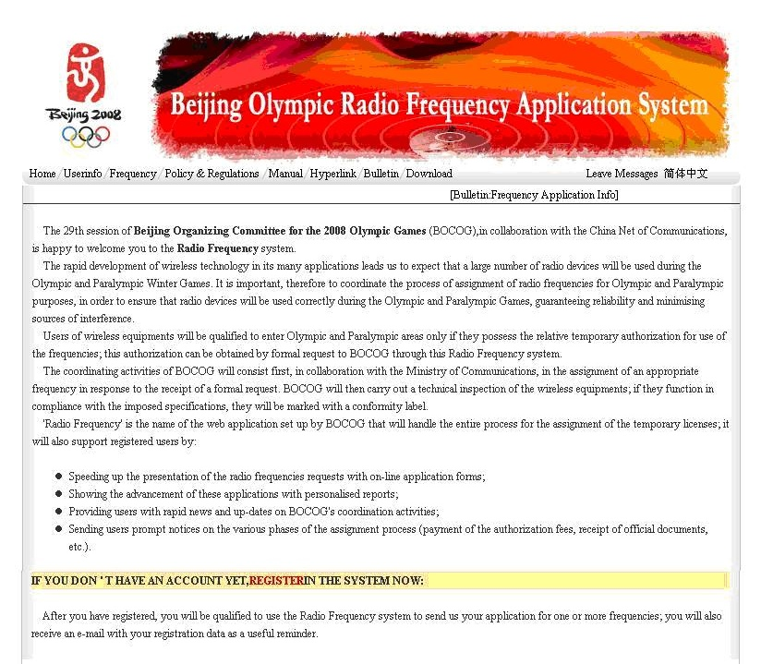

Pour les utilisateurs de fréquences importants tels que Beijing Olympic Broadcasting (BOB), qui ont demandé un grand nombre de fréquences, il a été possible de traiter leurs demandes par lots.

Les corrections répétées des demandes entraînent une forte pression sur les gestionnaires du spectre. Afin de réduire le nombre de demandes ne remplissant pas les conditions requises et de diminuer la pression, il est important pour les gestionnaires du spectre de bien communiquer avec les utilisateurs des équipements radioélectriques, ce qui permet, d'une part, de bien comprendre les besoins des utilisateurs et, d'autre part, d'informer les utilisateurs que les fréquences disponibles sont peu nombreuses et de leur indiquer quelles fréquences ils peuvent demander. En outre, les gestionnaires du spectre peuvent aussi donner des conseils à l'utilisateur concernant le type d'équipement, afin de diminuer les corrections à apporter aux demandes.

Il ressort de la Fig. 1.2 que les demandes de fréquences ont été les plus nombreuses en décembre 2007, soit 8 mois avant les jeux.

Figure 1.2

Volume de demandes de fréquences radioélectriques

Demandes soumises via le site web

0

200

400

600

800

1000

1200

1400

1600

mars

2007

avr

2007

mai

2007

juin

2007

juil

2007

août

2007

sept

2007

oct

2007

nov

2007

déc

2007

jan

2008

fév

2008

mars

2008

avr

2008

mai

2008

juin

2008

juil

2008

août

2008

**Nombre de demandes**

Figure 1.3

Applications radioélectriques utilisées lors des jeux

**Applications**

FL, 0,4%

ML, 3,5%

FS, 1,1%

SNG, 4,0%

LMRS, 0,7%

TBS, 4,8%

HR, 15,1%

CC, 1,4%

WM, 50,6%

TC, 3,0%

IEMS, 6,4%

IS, 0,1%

WLAN, 5,1%

OTH, 3,8%

FL

ML

FS

SNG

LMRS

TBS

HR

CC

WM

TC

IEMS

IS

WLAN

OTH

## 3.4 Planification et assignation des fréquences

### 3.4.1 Considérations relatives à la réutilisation des fréquences

Trente et un sites pour les compétitions et quinze autres sites ont été répartis en six zones comme indiqué sur la Fig. 1.4; une réutilisation spatiale peut être appliquée dans les différentes zones. Pour les dispositifs à courte portée, une réutilisation spatiale peut même être appliquée sur les différents sites.

Une réutilisation temporelle peut être appliquée pour les équipements qu'il est prévu d'utiliser à différents moments dans la même zone.

NOTE – En fonction de leur emplacement, les sites et les principaux espaces sont regroupés dans des zones différentes (voir la Fig. 1.4), à savoir la Zone ouest, la Zone centrale, la Zone nord, la Zone des universités et la Zone est. Les événements couvrant un vaste espace doivent également être pris en considération (par exemple le marathon ou les courses cyclistes sur route).

Figure 1.4

Répartition des sites à Beijing

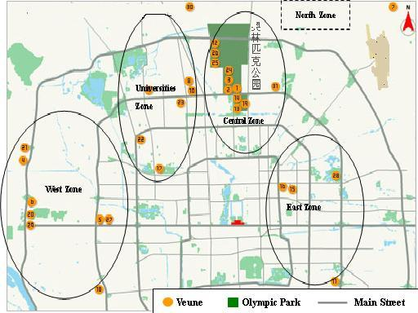

Il faut tenir compte de la structure du site lors de la planification de la réutilisation des fréquences. L'affaiblissement d'un signal à 400 MHz peut être de 30 dB avec une structure en béton, mais il est moins élevé pour le centre aquatique national, qui possède une structure de membrane en ETFE.

### 3.4.2 Regroupement de fréquences

Pour les assignations de fréquence, les fréquences disponibles ont été subdivisées en différents groupes. Un même groupe ne contenait pas de fréquences adjacentes ni de fréquence située sur l'une des fréquences d'intermodulation du troisième ordre de deux autres fréquences quelconques du groupe. Les groupes peuvent être utilisés lorsque des assignations sont faites à différents équipements utilisés dans la même zone et au même moment. De plus, certaines fréquences «polyvalentes» et fréquences de secours ont été réservées pour des situations imprévues.

### 3.4.3 Bandes de fréquences pour les équipements de radiocommunication types utilisés lors des jeux

TABLEAU 1.1

Equipements de radiocommunication types utilisés lors des jeux   
et bandes de fréquences associées

|  |  |  |
| --- | --- | --- |
| Application | Gamme de fréquences | Largeur de bande par canal |
| Terminaux radio bidirectionnels, LMRS/TBS/HRS | 137-174 MHz/403-470 MHz/800 MHz | 12,5 kHz/25 kHz |
| Communications mobiles publiques GSM/CDMA/TD‑SCDMA | 900 MHz/1 800 MHz/ 800 MHz/2 000 MHz | 200 kHz/1,25 MHz/ 1,6 MHz |
| WLAN | 2,4 GHz/5,1 GHz/5,8 GHz | 22 MHz |
| Microphones sans fil | 500-806 MHz | 125 kHz |
| Caméras sans fil et équipements hyperfréquences mobiles | 1 920-2 700 MHz/3 200-3 700 MHz | 10 MHz/20 MHz |
| Chronométrage et calcul des points | bande des 3 MHz /2 400-2 475 MHz |  |
| Equipements hyperfréquences fixes et par satellite | bande C ou bande Ku |  |

# 4 Contrôle du spectre

## 4.1 Objectifs et tâches lors des différentes phases

− Période de préparation

Des mesures d'occupation des fréquences ont été réalisées afin de disposer d'une base pour établir le plan de fréquences.

− Juste avant les jeux

Un contrôle des fréquences assignées a été effectué afin de s'assurer de l'absence de brouillage. En cas de brouillage sur une fréquence assignée, une étude devait être menée pour déterminer l'origine et éliminer le brouillage.

− Pendant les jeux

Les fréquences assignées ont fait l'objet d'un contrôle strict afin de protéger les radiocommunications.

## 4.2 Configurations des stations de contrôle

Le réseau de contrôle fixe de Terre est composé d'un centre de commande et de neuf stations de contrôle fixes. Il est utilisé lors de l'analyse préliminaire pour déterminer de quelle partie de la ville le signal testé provient.

Installations de contrôle dans les zones: tous les sites olympiques ont été répartis dans onze zones de contrôle, chaque zone étant équipée d'un ou de deux véhicules de contrôle du spectre.

Des équipements de contrôle portables peuvent être très utiles car la plupart des équipements radioélectriques sont utilisés à l'intérieur de bâtiments. En raison de leur faible puissance d'émission, l'incidence spectrale est nettement différente entre l'intérieur et l'extérieur. Il est donc important que des équipements de contrôle portables soient déployés à l'intérieur des bâtiments.

Outre le contrôle des émissions de Terre, l'organisation de contrôle du spectre est également chargée du contrôle des émissions par satellite, qui est fondamental pour la diffusion ou la transmission de l'événement dans d'autres pays du monde. Pendant les jeux olympiques de Beijing, les satellites utilisés pour des émissions relatives aux jeux ont fait l'objet d'un contrôle strict. En cas de brouillage ou d'échec de la transmission par satellite, le système de contrôle automatique devait envoyer des messages d'avertissement aux ingénieurs chargés du contrôle, qui devaient réagir immédiatement. En outre, deux véhicules de contrôle dédiés à la bande des ondes centimétriques ont été utilisés pour contrôler les liaisons montantes vers les satellites ou d'autres émissions présentes dans cette bande.

## 4.3 Réseau de contrôle

Toutes les stations de contrôle fixes et les stations mobiles étaient en réseau, ce qui permettait aux responsables du contrôle d'avoir une vue d'ensemble du spectre à différents endroits. Dans le même temps, les résultats de radiogoniométrie pouvaient être traités afin d'obtenir les emplacements des stations testées.

## 4.4 Études de cas de résolution de brouillage

Cas un: étude de cas relative à de nouvelles technologies d'analyse en temps réel d'une bande étendue pour le contrôle du spectre

En raison des limitations relatives au réglage ou à la durée de balayage, il arrive que le récepteur superhétérodyne ou l'analyseur de spectre ne soit pas en mesure d'analyser les signaux agiles en fréquence ou les signaux de type salves dans une large gamme de fréquences. Ces signaux sont susceptibles de causer de graves brouillages aux applications de radiocommunication. Toutefois, grâce l'utilisation de la technologie FFT pour l'analyse en temps réel d'une bande étendue, il est possible de contrôler en temps réel jusqu'à plusieurs centaines de mégahertz de spectre, facilitant ainsi la détection des brouillages causés par les signaux de type salves ou les signaux agiles en fréquence.

Figure 1.5

Utilisation de l'analyse de spectre en temps réel pour détecter les signaux agiles en fréquence

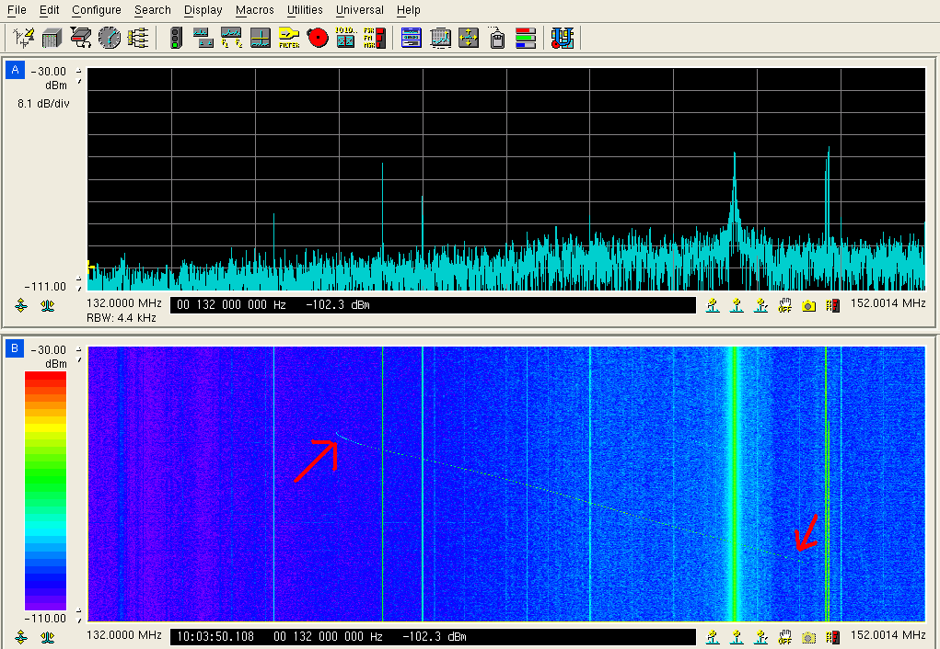

Comme indiqué sur la Fig. 1.5, l'analyseur de spectre classique n'a pas été en mesure de détecter un signal modulé en fréquence, à balayage (partie supérieure de la figure), tandis que, dans le même temps, l'analyseur en temps réel a enregistré sa trace en mode cascade (partie inférieure de la figure).

Cas deux: brouillage radioélectrique causé par un équipement ISM

Pendant les événements tests Good-Luck de Beijing (répétition générale avant les jeux) en février 2008, un brouillage radioélectrique du système WLAN du centre aquatique national a été détecté, entraînant des interruptions très fréquentes et un accès inhabituellement lent pour les utilisateurs WLAN. La radiogoniométrie a permis d'identifier le brouilleur, un four à micro-ondes double canal, qui émettait des rayonnements de fuite à 2 458 MHz avec une puissance comprise entre −50 dBm et −70 dBm dans le centre aquatique. Ce type de fours à micro-ondes géant était utilisé pour la préparation des repas des membres du personnel travaillant pour les jeux. En outre, ce brouillage était dû en partie à la structure de membrane particulière constituant le revêtement extérieur du centre aquatique. Cette structure affaiblit très peu les ondes radioélectriques.

Figure 1.6

Intérieur du four à micro-ondes double canal

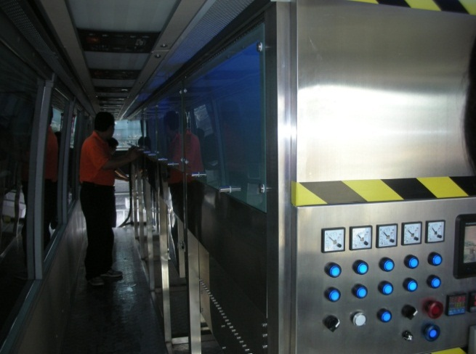

En Chine, la bande 2 400-2 500 MHz est destinée à être utilisée pour les applications industrielles, scientifiques et médicales (ISM). Les services de radiocommunication fonctionnant dans cette bande doivent accepter les brouillages préjudiciables susceptibles d'être causés par ces applications. Toutefois, compte tenu de son importance pour les jeux, il fallait protéger le WLAN. Une solution de compromis a alors été trouvée: il a été décidé d'installer un dispositif de blindage autour du four, ce qui a permis d'améliorer nettement la qualité de service associée au WLAN.

# 5 Tests des équipements

## 5.1 Objet

Les tests des équipements ont pour objet de vérifier si les équipements des utilisateurs sont conformes aux paramètres techniques fixés dans la licence d'utilisation de fréquences délivrée par les gestionnaires du spectre.

## 5.2 Équipes de test et sites de test

Pour les tests, quatre sites fixes et trois sites mobiles ont été prévus pour la presse et pour les compétiteurs. Les trois sites fixes étaient situés au centre international de radiodiffusion (IBC), au centre principal de la presse (MPC) et au village olympique (OLV) et étaient équipés d'analyseurs de spectre, d'appareils de test des communications, de chambres GTEM et d'imprimantes d'étiquettes.

## 5.3 Charge de travail

Pour les tests des équipements, la charge de travail a été à son maximum entre quatre et deux semaines avant la compétition.

## 5.4 Paramètres à tester

Les paramètres à tester obligatoirement sont la fréquence, la puissance, la largeur de bande et les rayonnements non essentiels.

## 5.5 Taux d'équipements testés

TABLEAU 1.2

Taux des équipements testés et normes techniques

|  |  |
| --- | --- |
| Equipement | Taux |
| Liaison fixe ou mobile | 5-10％ |
| Reportage d'actualités par satellite ou satellite fixe | 5-10％ |
| LMRS/TBS/HR | 10-20％ |
| Caméra dans cordon | 10-20％ |
| Microphone sans fil | 5-10％ |
| WLAN | 10-20％ |

## 5.6 Autres

Il se peut que des brouillages soient causés par des dispositifs autres que les dispositifs de communication. Par exemple, l'alimentation UPS peut causer des brouillages aux systèmes de chronométrage et de calcul des points fonctionnant à 30 MHz, et les fours à micro-ondes peuvent causer des brouillages aux équipements WLAN. Il est extrêmement important que les régulateurs du spectre et les organisations de contrôle communiquent bien avec les autres organisateurs de l'événement: il convient par exemple d'informer le personnel de sécurité qu'il devrait éviter d'utiliser des brouilleurs de fréquence radio. Il est également important de prévenir autant que possible les problèmes. En effet, pendant l'événement, il ne reste pas beaucoup de temps pour le dépannage et l'accès du personnel de régulation et de contrôle du spectre est relativement limité.

# 6 Conclusions

## 6.1 Gestion du spectre

− On s'attend à ce que le besoin de fréquences pendant un grand événement soit de plus en plus important. Il est fort probable que ce besoin soit plus important aux prochains jeux olympiques qu'aux jeux de Beijing.

− Exception faite d'un petit nombre d'applications importantes (applications de chronométrage et de calcul des points et applications utilisées pour les cérémonies d'ouverture et de clôture par exemple), l'utilisation en partage de fréquences entre plusieurs applications s'impose de plus en plus. Il est donc très important de mener des études sur les critères de partage et les normes associées.

## 6.2 Contrôle du spectre

− La configuration, la répartition et la couverture des installations de contrôle sont essentielles pour pouvoir rechercher et localiser les brouillages. Par exemple, il convient d'installer un système de contrôle dans la bande d'ondes métriques/décimétriques aussi haut que possible pour en améliorer la couverture.

− Les progrès des technologies numériques permettent de réaliser un contrôle en temps réel dans une bande étendue et une analyse approfondie en différé.

## 6.3 Tests des équipements

− La fréquence et la largeur de bande sont des paramètres importants pour les tests et les vérifications des équipements. La puissance est un autre paramètre important, mais comme elle est difficile à obtenir pour certains types d'équipements ayant une antenne intégrée, il est recommandé d'estimer grossièrement la p.i.r.e. par un calcul de l'affaiblissement en espace libre.

## 6.4 Gestion et contrôle du spectre sur les sites

− Pour les gestionnaires du spectre et les ingénieurs chargés du contrôle présents sur les sites, il est essentiel d'obtenir des informations très précises et récentes sur l'utilisation des équipements radioélectriques en termes d'emplacement, de temps et d'utilisateur.

## 6.5 Systèmes d'information

− Des bases de données précises des stations radioélectriques et des équipements sont fondamentales pour la gestion et le contrôle du spectre.

− Une mise en réseau des stations de contrôle fixes, des sites de test des équipements, des véhicules de contrôle, etc., est essentielle. Elle améliore nettement l'efficacité et les temps de réponse.

Annexe 2  
  
Gestion et contrôle du spectre lors des jeux panaméricains   
et des jeux parapanaméricains au Brésil en 2007

# 1 Introduction

Tout aussi importantes que des services comme la sécurité, la santé, le transport, l'énergie, etc., les télécommunications jouent un rôle particulier dans toutes les phases d'événements comme les jeux panaméricains, la coupe du monde ou les jeux olympiques. L'intégration de ces aspects infrastructurels est essentielle pour la réussite de l'événement. La forte densité de différents dispositifs électroniques peut être à l'origine d'un scénario de télécommunication complexe comme cela a été le cas lors des jeux panaméricains tenus au Brésil en 2007. L'objet du présent rapport est d'indiquer comment la gestion et le contrôle du spectre ont été effectués lors des jeux panaméricains et des jeux parapanaméricains, afin de fournir une autre référence pour les grands événements qui seront organisés dans le futur.

La planification des activités faite par Anatel pour répondre à la demande du comité d'organisation des jeux (CO-Rio) était basée en partie sur le rapport ACA relatif aux jeux olympiques et aux jeux paralympiques de Sydney en 2000.

# 2 Aperçu des jeux panaméricains de 2007

## 2.1 Informations générales

Les jeux panaméricains et les jeux parapanaméricains de Rio en 2007 ont réuni de nombreux pays de la Région Amériques. Les chiffres qui suivent donnent des informations générales sur cet événement:

– 5 633 athlètes issus de 42 pays;

– 1 395 journalistes accrédités;

– 21 054 collaborateurs accrédités pour les jeux panaméricains;

– 6 514 collaborateurs accrédités pour les jeux parapanaméricains;

– 5 633 inscriptions d'athlètes dans 47 disciplines sportives et 332 événements pour les jeux panaméricains, et 1 115 inscriptions dans 10 disciplines sportives et 287 événements pour les jeux parapanaméricains;

– 759 heures d'images en direct;

– 675 heures produites en TVHD;

– 84 heures produites en TVDN;

– 15 sites avec retransmission en direct;

– 12 sites avec retransmission en différé;

– plus de 100 caméras et 30 enregistreurs;

– plus de 2 000 radiodiffuseurs accrédités;

– 10 unités mobiles et plus de 20 bureaux mobiles de radiodiffusion.

## 2.2 Centre d'exploitation technique (TOC)

L'exploitation technique pendant les jeux panaméricains de 2007 a été coordonnée par le TOC, qui était chargé de tous les processus techniques et décisionnels essentiels. Ce centre était aussi chargé de fournir des informations sur le plan de fréquences et les besoins de spectre. Les informations qui suivent décrivent l'infrastructure générale du TOC:

– 16 000 m de câbles électriques;

– 5 000 m de câbles pour les données et les signaux vocaux;

– 500 kVA pour l'alimentation électrique;

– 166 TR (130 TR confort et 36 TR précision) de capacité de refroidissement (1TR=12 000 BTU/h);

– 475 m de tuyaux pour la climatisation;

– 600 mètres carrés de murs en briques et 1 350 mètres carrés de cloisons sèches;

– 180 lignes téléphoniques;

– 250 bureaux;

– 180 postes de travail;

– 500 kVA pour le système électrique d'urgence;

– structure entièrement redondante pour la voix, les données, l'énergie et la climatisation.

# 3 Gestion du spectre

Le comité d'organisation des jeux panaméricains de 2007 (CO-Rio) a contacté l'agence nationale des télécommunications (Anatel) cinq mois avant les jeux. Anatel est l'autorité de régulation chargée des questions de télécommunications au Brésil.

## 3.1 Spectre demandé

Lors des grands événements, certaines activités exigent une infrastructure particulière, notamment en ce qui concerne les communications, les transports, l'énergie, etc. Les communications sont essentielles pour toute la chaîne des activités inhérentes à l'événement. Pour des activités comme celles liées à la sécurité, à la radiodiffusion et à la gestion des processus, le besoin de communications est très important. Pour répondre à ce besoin, le CO-Rio a demandé plusieurs bandes qui ont été jugées essentielles pour la réussite des jeux. Cette demande a servi de base à la planification des fréquences, et on a utilisé de manière rationnelle les ressources pour le contrôle du spectre.

Un autre élément important est le besoin élevé de fréquences pour la sécurité. Dans ce cas, pour des raisons liées à l'efficacité d'utilisation du spectre, il faut envisager des stratégies telles que la réutilisation des fréquences.

Comme l'utilisation de fréquences était essentielle pour le déroulement de l'événement, un périmètre regroupant les quatre principaux espaces de l'événement (voir la Fig. 2.1) a été délimité en tant que zone de commande spéciale, dans laquelle toutes les demandes de licence ont été traitées par un bureau centralisé et les demandes non essentielles ont été renvoyées après la période de l'événement, sauf les demandes du CO-Rio.

## 3.2 Période de préparation

Après le premier contact, un groupe d'action constitué au sein d'Anatel a fixé les priorités concernant les ressources spectrales et l'infrastructure des télécommunications. Pour la planification des fréquences, on s'est essentiellement intéressé aux ressources disponibles et aux demandes du CO-Rio.

Avant les jeux, un contrôle du spectre a été effectué en permanence dans les espaces qui seraient utilisés pour les compétitions afin d'évaluer les bandes qu'il conviendrait de proposer pour les jeux.

En outre, Anatel a créé un groupe de coordination chargé de travailler exclusivement pour les jeux panaméricains de 2007, implanté dans les locaux d'Anatel à Rio, qui est devenu le centre d'exploitation. Le groupe a examiné les principales activités de contrôle de la bonne application des règles, de test des équipements et de contrôle du spectre.

Pour la planification des activités de contrôle de la bonne application des règles, il a été tenu compte de la présence d'au moins deux agents d'Anatel à chaque compétition, de la logistique et du déroulement simultané de compétions sur différents sites, ce qui a conduit à un besoin de 100 agents au total.

Pour les tests des équipements, un autocollant spécial a été prévu pour identifier les équipements ayant été testés, afin d'éviter de répéter les mêmes tests.

Parmi les principales difficultés rencontrées pendant la préparation, on peut citer le recensement d'aires de stationnement pour les unités mobiles afin de permettre un fonctionnement continu pendant les jeux, ainsi que la mise en place de l'infrastructure d'appui (électricité, sécurité, etc.).

## 3.3 Juste avant

Deux semaines avant les jeux, le groupe de coordination a achevé la planification des principales activités de contrôle de la bonne application des règles, de test des équipements et de contrôle du spectre.

Il a présenté la planification pour les jeux à l'ensemble du personnel concerné. Pendant cette présentation, les principales procédures qui s'appliqueraient pour atteindre les sites et contrôler le spectre ont été brièvement décrites. En outre, l'organisation des transports et de la logistique a été testée.

## 3.4 Pendant les jeux

Le personnel d'Anatel disposant d'une autorisation spéciale s'est rendu dans les espaces de compétition pour mener des activités telles que le contrôle du spectre, les tests des équipements et les inspections. Une autre partie du personnel est restée à l'extérieur des espaces de compétition afin de contrôler les activités à distance.

Chaque jour, tous les membres ayant travaillé ce jour-là ont rendu compte au groupe de coordination des événements importants qui avaient eu lieu pendant la journée.

## 3.5 Contrôle du spectre

Trois stations de contrôle fixes et une station de contrôle mobile ont été utilisées pour déterminer le profil de chaque bande demandée par le CO-Rio. Ces stations ont été configurées conformément à la planification des fréquences réalisée. Il a été tenu compte des bandes de fréquences demandées par le CO-Rio, ainsi que d'autres aspects comme la disponibilité des fréquences, la réutilisation des fréquences, les services essentiels pour les jeux et l'emplacement des sites, afin de planifier une utilisation efficace du spectre.

La topographie de la ville de Rio de Janeiro est caractérisée par la présence de collines, qui ont une incidence importante sur la propagation des ondes radioélectriques au-dessus de la bande des ondes métriques. La station de contrôle mobile a donc largement été utilisée pour couvrir des espaces où on ne pouvait pas utiliser de station de contrôle fixe.

Les données sur l'utilisation du spectre collectées avant l'événement dans les espaces de compétition ont été essentielles pour la planification du spectre.

La Fig. 2.1 présente les espaces de compétition dans lesquelles la station de contrôle mobile a collecté des données sur l'utilisation du spectre.

Figure 2.1

Espaces de compétition pour les jeux panaméricains de 2007



Pendant les jeux, afin de garantir la protection contre les émissions intentionnelles ou non susceptibles de causer des brouillages aux systèmes de télécommunication, trois autres stations de contrôle mobiles ont été mises en place dans les espaces de compétition.

## 3.6 Spectre disponible dans les bandes d'ondes métriques, décimétriques et centimétriques

Bien que presque toutes les bandes de fréquences aient déjà été assignées pour différents types de services de télécommunication, des licences spéciales ont été octroyées pendant les jeux. Pour ces licences, il a été tenu compte des services primaires, de la défense, de la sécurité et des autres stations de radiocommunication pour lesquelles des licences avaient été délivrées avant l'événement.

Le tableau qui suit présente certains résultats d'études menées relatives aux stations sous licence et au contrôle du spectre. Ces études ont fourni des informations stratégiques au sujet du spectre disponible avant les jeux panaméricains de 2007. Pour le niveau de disponibilité, il a été tenu compte non seulement des licences délivrées avant les jeux, mais aussi de la disponibilité du spectre, de la coordination avec les autres utilisateurs pendant l'événement et des risques que des brouillages préjudiciables soient causés aux utilisateurs qui existaient déjà avant.

Pour évaluer le niveau de disponibilité, il a été tenu compte, en particulier en ce qui concerne les procédures de coordination, des applications point à point et point à multipoint ainsi que de l'importance du service (par exemple service téléphonique public et communications mobiles publiques).

|  |  |  |
| --- | --- | --- |
| Bande de fréquences (MHz) | Application | Disponibilité |
| **138-267** | Services fixes, service mobile maritime, radioamateur, service auxiliaire de radiodiffusion | Faible |
| **335,4-399,9** | Service fixe et service mobile | Moyenne |
| **406,1-411,675** | Service fixe et service mobile | Faible |
| **420-432** | Ressources partagées, service multimédia, radioamateur | Moyenne |
| **440-450** | Service fixe et service mobile | Moyenne |
| **450-470** | Service fixe et service mobile | Très faible |
| **2 300-2 690** | Service auxiliaire de radiodiffusion, ISM, MMDS | Faible |
| **3 300-3 400** | Service auxiliaire de radiodiffusion | Moyenne |
| **3 400-3 600** | Service auxiliaire de radiodiffusion, service téléphonique fixe, communications multimédias | Faible |
| **6 650-6 770** | Service par satellite | Faible |
| **6 990-7 410** | Service auxiliaire de radiodiffusion | Moyenne |
| **10 150-10 300** | Service auxiliaire de radiodiffusion | Moyenne |
| **12 200-13 250** | Service fixe | Moyenne |
| **17 700-17 800** | Service fixe et service mobile, liaisons téléphoniques mobiles | Faible |
| **19 260-19 360** | Service fixe et service mobile, liaisons téléphoniques mobiles | Faible |
| **21 200-21 800** | Service fixe et service mobile | Élevée |
| **22 400-23 000** | Service fixe et service mobile | Élevée |

## 3.7 Equipements radioélectriques utilisés pendant les jeux

Le graphique qui suit présente les principaux équipements radioélectriques utilisés pendant les jeux. Même s'il ne montre qu'une partie des équipements qui ont été utilisés, on constate une large utilisation de microphones sans fil.

**Equipements radioélectriques**

66%

20%

3%

10%

1%

Microphones sans fil

Systèmes d’interphone

Oreillettes

Terminaux radio bidir. portatifs

Caméras sans cordon

En outre, l'organisateur de l'événement a signalé une forte utilisation de terminaux radioélectriques portatifs, d'équipements de reportage d'actualités par satellite et d'équipements WLAN.

# 4 Octroi de licences temporaires d'utilisation de fréquences

Juste avant les jeux, une nouvelle version du système d'octroi de licences temporaires d'utilisation de fréquences a été déployée, permettant une soumission numérique des demandes et supprimant les formulaires papier, ce qui a permis à la procédure de gagner en efficacité. Le graphique ci-après représente le nombre de licences délivrées en 2007, et montre que l'activité a été multipliée par dix pendant les jeux panaméricains.

1

10

100

1000

10000

100000

janvier

février

mars

avril

mai

juin

juillet

août

septembre

octobre

novembre

décembre

**Mois**

**Nombre de stations**

Nombre total de stations fixes

Nombre total de stations mobiles

On constate que le nombre de licences temporaires délivrées pour les stations fixes et les stations mobiles a atteint son maximum en juillet 2007, au moment où les jeux panaméricains de 2007 ont eu lieu. L'utilisation de services de télécommunication pendant les jeux a été massive. Pendant cette période, presque toutes les licences délivrées étaient associées aux jeux.

# 5 Conclusions

## 5.1 Gestion du spectre

La planification du spectre a largement contribué à la réussite des jeux. Quoique faite dans un délai très court, elle a permis d'éviter de nombreux inconvénients liés au brouillage et au gaspillage des ressources.

La procédure de notification rapide a permis d'optimiser les ressources disponibles pour le contrôle du spectre et, de fait, de réduire considérablement les problèmes causés par les brouillages préjudiciables.

Dans de vastes espaces à la topographie irrégulière comme c'est le cas à Rio, des stations mobiles de contrôle du spectre sont essentielles lors d'événements tels que les jeux panaméricains de 2007. Ce type d'infrastructure permet d'identifier des signaux de faible intensité, qui risqueraient par exemple de ne pas être détectés par une station de contrôle fixe. En outre, grâce aux stations de contrôle mobiles, les sources de brouillage ont pu être localisées avec une bonne précision en quelques secondes.

## 5.2 Tests des équipements

On a pu observer l'importance de faire connaître le rôle de l'administration auprès de chaque délégation sportive, afin d'éviter qu'un incident cause des problèmes au début et au cours de l'événement.

## 5.3 Utilisation temporaire de fréquences

Comme indiqué ci-avant, l'utilisation temporaire de fréquences a nettement augmenté, nécessitant d'évaluer un grand nombre de demandes dans un court laps de temps. Ce type de situation fait peser des risques inutiles sur le déroulement de l'événement, et il convient donc de l'éviter.

Enfin, il est essentiel d'établir un climat de coopération entre l'autorité de régulation et le comité d'organisation, afin d'optimiser, en particulier, les acquisitions d'équipements, la planification des fréquences, le dimensionnement de l'infrastructure, etc., ainsi que de réaliser des tests préalables pour réduire les incertitudes concernant l'ensemble du système de télécommunication qui sera déployé.

Annexe 3  
  
Gestion et contrôle du spectre lors du sommet de l'APEC en 2005   
et du sommet du G20 à Séoul en 2010 en République de Corée

# 1 Introduction

Pour les grands événements tels que les jeux olympiques, les sommets et la coupe du monde, qui suscitent l'intérêt du public, la préparation prend beaucoup de temps. Pendant l'événement, un grand nombre d'applications et d'équipements radioélectriques sont utilisés sur place et il existe donc un risque élevé de brouillage radioélectrique ou de bruit. Parmi les applications, on peut citer la radiodiffusion et les communications, la police, les microphones sans fil, etc. Il est donc très important de procéder avec soin à la planification du spectre, à l'octroi des licences, au contrôle du spectre, à l'inspection et à l'élimination des brouillages pour que l'événement se déroule de manière satisfaisante.

L'objet du présent rapport est de fournir des informations aux administrations en faisant part de l'expérience générale de la KCC (Korean Communication Commission) pour certaines activités, en particulier dans le domaine de l'octroi de licences, du contrôle du spectre et de l'élimination des brouillages.

# 2 Aperçu des activités lors du grand événement

## 2.1 Tâches générales du groupe de préparation en vue d'un grand événement

Le groupe de préparation accomplit généralement les tâches suivantes pour assurer la réussite du grand événement. Il commence par établir un plan annuel en recherchant les événements nationaux et internationaux, et maintient une relation étroite avec les organisations concernées par des contacts réguliers. Juste avant l'événement, il est très important de mesurer l'environnement radioélectrique autour du lieu de l'événement et d'éliminer les sources de brouillage. Pendant l'événement, le groupe contrôle les bandes de fréquences autorisées pour la sécurité, la police, la radiodiffusion, etc. Après l'événement, il examine les résultats et résoud les problèmes.

## 2.2 Avant l'événement

Le groupe de préparation mesure l'environnement radioélectrique et contrôle le spectre autour du lieu de l'événement pour éviter tout brouillage radioélectrique avant le début de l'événement.

Lorsqu'un brouillage radioélectrique ou un signal non désiré est détecté, le groupe l'élimine rapidement sur place. Dans le cas particulier où le signal est hors de portée du véhicule de contrôle du spectre, le groupe se rend à l'emplacement concerné et recherche la cause.

Par ailleurs, le contrôle du spectre par la station fixe est davantage renforcé, afin de rechercher les transgressions de la réglementation radio et les stations radioélectriques illégales. Il porte sur certaines bandes de fréquences utilisées sur le lieu de l'événement. En cas de détection d'un signal radioélectrique illégal, le groupe en avise l'équipe chargée de la satisfaction de la clientèle.

Equipe chargée de la satisfaction de la clientèle (équipe CS)

L'équipe CS, qui appartient à KCC, est constituée de plusieurs personnes qui disposent d'un véhicule de contrôle.

Lorsque des utilisateurs ne peuvent pas utiliser normalement leurs terminaux radio en raison d'un brouillage électromagnétique, l'équipe CS met fin à ces désagréments dans un délai de dix jours et protège l'environnement radioélectrique.

L'équipe CS accomplit généralement deux tâches principales, à savoir la «notification du moment d'arrivée» et le «service tout en un». La «notification de l'heure d'arrivée» est un service informant le client du moment où l'équipe CS se rend effectivement sur place pour résoudre le problème. Le «service tout en un» est un service de traitement des plaintes. Lorsqu'un client envoie une plainte par téléphone ou sur l'Internet, l'équipe CS supprime la source de brouillage puis informe le client du résultat.

## 2.3 Pendant l'événement

Une fois que l'événement a commencé, l'équipe CS (dont les membres sont membres du groupe de préparation) procède au contrôle du spectre et à la radiogoniométrie au moyen d'un véhicule de contrôle.

L'équipe est constituée de quatre personnes disposant d'un véhicule de contrôle ainsi que d'équipements portables pour rechercher les brouillages radioélectriques et les éliminer.

En outre, l'équipe contrôle le spectre, à la recherche de transgressions et de brouillages radioélectriques à l'aide du véhicule de contrôle équipé d'un système de mesure de la qualité radioélectrique et d'équipements de contrôle. Ce système de mesure balaye et vérifie automatiquement les bandes de fréquences autorisées.

## 2.4 Après l'événement

Après l'événement, le groupe de préparation rend compte des résultats de ses activités à KCC, qui, après avoir examiné le rapport fourni, résoud les problèmes et adopte des mesures améliorées si nécessaire.

# 3 Cas de gestion et de contrôle du spectre lors d'un grand événement

## 3.1 Sommet de l'APEC en 2005

### 3.1.1 Aperçu

KCC a chargé temporairement le groupe de préparation d'assurer le bon fonctionnement des réseaux filaires et sans fil et des services de communication pendant le sommet de l'APEC. Le groupe a mené des activités de contrôle des émissions et d'élimination des brouillages en ayant recours au déploiement quotidien de dix opérateurs sur place pendant l'événement.

### 3.1.2 Gestion du spectre

Le groupe a reçu une demande de spectre du bureau de préparation de l'APEC à l'avance et a octroyé des licences à des stations radioélectriques pour une société de radiodiffusion et la protection VIP, compte tenu de la fréquence, de la puissance et des lieux d'utilisation.

Seuls des terminaux radioélectriques pour les communications d'urgence et de petits équipements (microphones sans fil, interphones et talkies-walkies) ont obtenu des licences sur place pendant l'événement. Pour toutes les autres applications, les licences ont été octroyées avant l'événement.

### 3.1.3 Contrôle du spectre

L'équipe CS a contrôlé le spectre à la recherche de transgressions de la réglementation radio et de l'utilisation légale des fréquences. Des stations de contrôle fixes ont été utilisées pour contrôler les fréquences radioélectriques autorisées au voisinage du lieu de l'événement. En vue d'un contrôle du spectre dans des endroits peu accessibles ou d'une élimination immédiate du brouillage, un véhicule de contrôle a été déployé près du lieu de l'événement 24 heures sur 24.

### 3.1.4 Cas de transgressions et marches à suivre

Les cas de transgressions donnent lieu à deux marches à suivre possibles:

– Certaines fréquences utilisées par une délégation chevauchaient celles utilisées pour les communications avec la police. Il a alors été demandé à la délégation de cesser d'utiliser la bande de fréquences concernée.

– Certains équipements sans fil fonctionnaient mal en raison d'un brouillage radioélectrique causé par un dispositif de réseau sans fil d'une société de télécommunication. Le dispositif de réseau a alors été remplacé par un dispositif de réseau filaire.

## 3.2 Contrôle des émissions par satellite pendant le sommet du G20 à Séoul en 2010

### 3.2.1 Aperçu

Lors d'événements internationaux tels que le sommet du G20 à Séoul, les besoins de communications internationales, en particulier de communications par satellite, peuvent augmenter considérablement. Il est donc nécessaire de garantir la stabilité des communications par satellite pendant ce type d'événement. Dans ce contexte, le centre coréen de contrôle des émissions par satellite (SRMC) mène plusieurs activités de protection de réseau à satellite. Le SRMC, chargé de protéger les réseaux à satellite coréens contre les brouillages causés par les stations terriennes ou spatiales, a utilisé des équipements fixes et des équipements mobiles pour contrôler les signaux par satellite dans la péninsule coréenne pendant le sommet du G20.

### 3.2.2 Contrôle des émissions par satellite

Un contrôle particulièrement intensif des quatre satellites géostationnaires coréens (KOREASAT-3, KOREASAT-5, HANBYUL, CHEOLIAN) a été effectué avant et après l'événement, du 8 au 12 novembre. Deux opérateurs ont été déployés dans la salle d'exploitation du SRMC et deux autres personnes ont utilisé le véhicule de contrôle.

Considérations relatives au contrôle

– Le contrôle intensif devait être effectué successivement sur chaque satellite, les bandes destinées à la radiodiffusion et aux communications étant prioritaires.

– Le traitement des brouillages était prioritaire pendant le sommet du G20.

– Des véhicules mobiles de contrôle des émissions par satellite devaient être déployés autour du lieu de l'événement.

– Le rapport de contrôle devait être enregistré et géré séparément.

Paramètres de mesure

– Position orbitale, polarisation et fréquence moyenne.

– Le niveau maximal de la puissance isotrope rayonnée équivalente (p.i.r.e.) d'une station du service fixe ou du service mobile ne doit pas dépasser +55 dBW. (Voir le numéro 21.3 du Règlement des radiocommunications.)

– La valeur +47 dBW ne doit pas être dépassée dans toute direction s'écartant de moins de 0,5° de l'orbite des satellites géostationnaires. (Voir le numéro 21.4 du Règlement des radiocommunications.)

– Largeur de bande occupée, puissance surfacique et p.i.r.e.

Aucun résultat inhabituel n'a été obtenu pendant l'événement.

# 4 Conclusion

Lors de grands événements, les besoins de radiodiffusion et de communications peuvent augmenter considérablement. Il est donc essentiel de garantir la continuité des communications pour que l'événement se déroule de manière satisfaisante. Pour cela, la planification des fréquences, l'autorisation, le contrôle, le traitement des brouillages et l'établissement d'une relation de coopération avec toutes les parties concernées sont très importants.

Le présent rapport décrivant quelques cas pourra être utile aux administrations.

Annexe 4  
  
Gestion et contrôle du spectre lors de la coupe du monde de football   
organisée par la FIFA en Allemagne en 2006

# 1 Introduction

Conformément aux dispositions prises par le gouvernement allemand, le président de l'autorité fédérale allemande de régulation des télécommunications (BnetzA, Bundesnetzagentur), autorité chargée des questions liées à la gestion et au contrôle des fréquences, a placé au premier rang de ses priorités l'appui à la coupe du monde de football organisée par la FIFA en 2006, qui a eu lieu du 9 juin au 9 juillet 2006 en Allemagne.

Le spectre était déjà très occupé autour des 12 sites, mais il a fallu assigner des fréquences aux radiodiffuseurs, au personnel de la sécurité, à l'organisateur ainsi qu'à d'autres entités dans les lieux de projections publiques, dans les lieux d'entraînement, dans les hôtels des équipes, etc., et ce, dans plusieurs villes.

L'autorité fédérale de régulation des télécommunications a eu pour principales tâches:

– de fournir suffisamment de fréquences pour les utilisateurs de fréquences supplémentaires pendant l'événement;

– de faire en sorte que les fréquences destinées à la sécurité (police, pompiers, ambulances, service aéronautique et opérations militaires) puissent être utilisées sans brouillage; et

– de résoudre rapidement les problèmes de brouillage avec les autres services de radiocommunication.

# 2 Organisation et coopération

Le 6 juillet 2000, la FIFA a décidé que l'événement aurait lieu en Allemagne. Un premier contact entre l'agence fédérale de régulation des télécommunications et le comité d'organisation a été établi. Les contacts ont repris à partir de 2002 et ont eu lieu régulièrement jusqu'à l'événement. Concernant la gestion des fréquences, un contact étroit a été établi avec le radiodiffuseur hôte, qui était une société étrangère. Très tôt, l'agence fédérale de régulation des télécommunications a créé un groupe d'action constitué de personnes issues de tous les départements concernés de l'agence.

# 3 Diffusion des informations

Il est essentiel de communiquer le plus tôt possible des informations aux utilisateurs des radiocommunications pour garantir un fonctionnement sans brouillage. La page d'accueil de l'agence fédérale de régulation des télécommunications a donc été complétée afin de répondre aux questions suivantes:

– Quelles sont les conditions d'utilisation des fréquences?

– Qui peut-on interroger?

– Qui fournit les licences?

– Que faut-il noter?

Parmi les informations données sur la page d'accueil figuraient

– la description générale des procédures applicables, y compris les délais et les coordonnées des personnes à contacter;

– la liste rouge des fréquences ne pouvant pas être utilisées;

– la liste verte des fréquences faisant l'objet d'une licence générale; et

– des formulaires de demande spéciaux afin de fournir toutes les informations utiles.

Figure 4.1

Formulaire de demande spécial à l'occasion de la coupe du monde de football de la FIFA en 2006



Figure 4.2

Liste verte et liste rouge de fréquences

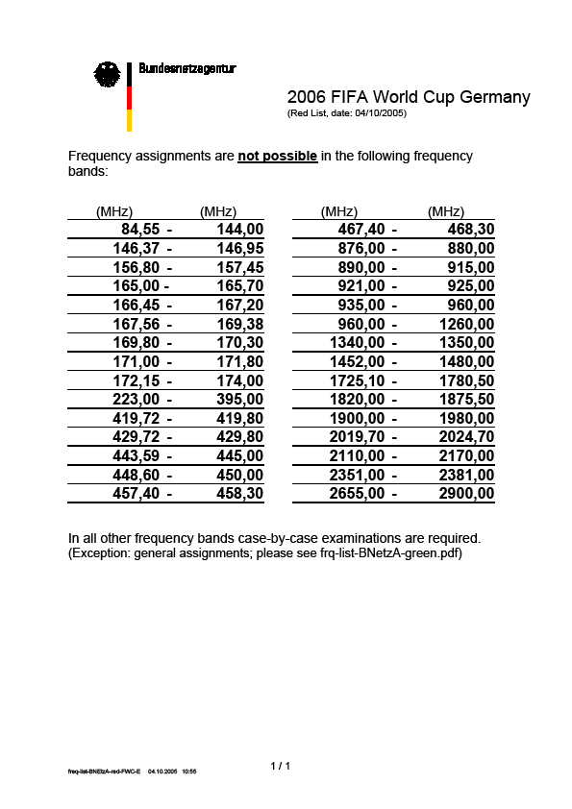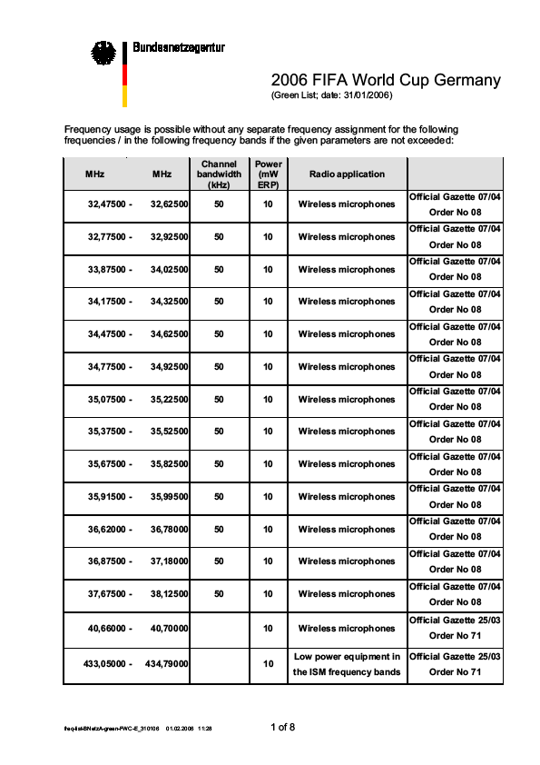

Le radiodiffuseur hôte a réuni les radiodiffuseurs du monde entier en décembre 2005 et en avril 2006. L'agence fédérale a profité de ces réunions pour expliquer les procédures aux 600 délégués. De nombreuses questions ont pu trouver une réponse et les problèmes ont été décelés à un stade précoce.

# 4 Coupe des confédérations de 2005

La coupe des confédérations de 2005 a servi de répétition générale pour la coupe du monde de football de la FIFA en 2006. En juin 2005, les éléments suivants ont pu être testés dans 5 stades:

– connaissances en anglais du personnel;

– échange de données entre l'équipe de projet centrale de la BnetzA à Mayence et les stades via un service d'accès à distance;

– coopération entre l'équipe de projet centrale et les équipes locales;

– équipements techniques;

– accréditation;

– calendrier des services;

– coopération avec la police;

– vêtements (gestion et contrôle du spectre).

# 5 Equipe de projet et équipes locales

Pour la coordination d'ensemble, une équipe de projet centrale comportant jusqu'à huit membres a été installée au siège de la BnetzA à Mayence.

Des équipes locales constituées de gestionnaires des fréquences et de contrôleurs du spectre équipés de véhicules et de dispositifs portatifs ont été établies dans les 12 sites. Elles étaient responsables du stade, des lieux de projections publiques, des hôtels des équipes, des lieux d'entraînement, etc.

Une équipe supplémentaire était responsable du centre de presse international (IMC ou IBC) à Munich, hébergeant les bureaux et les studios de plus de 70 radiodiffuseurs.

Des formations ont été dispensées aux membres des équipes pour rafraîchir leurs connaissances en anglais. Comme décrit au § 2, l'équipe de projet et les équipes locales ont pu évaluer leur état de préparation opérationnel lors de la coupe des confédérations de la FIFA en 2005. Cette évaluation a donné lieu à une nouvelle modification des procédures et à la résolution des problèmes restants.

# 6 Octroi des licences

L'utilisation des fréquences est différente dans les 12 stades et dans d'autres endroits comme les hôtels et les lieux de projections publiques. Dans ces derniers, les fréquences sont moins occupées mais pendant des périodes plus longues par comparaison avec les autres endroits.

Dans les stades, les fréquences sont surtout utilisées de quelques heures avant un match jusqu'à deux heures après le match. Seul le radiodiffuseur hôte et quelques autres radiodiffuseurs sont autorisés à produire des images de télévision depuis les stades. L'utilisation des fréquences a augmenté à la fin de la compétition.

Toutes les demandes de fréquences devaient être envoyées à l'équipe de projet, au numéro de télécopie ou à l'adresse électronique prévus à cet effet, qui vérifiait si elles étaient complètes et plausibles. Les ambiguïtés étaient examinées avec le requérant. Les demandes ont été enregistrées dans une base de données centrale et mises à la disposition des 12 équipes locales.

Les équipes locales poursuivaient le traitement des demandes: elles vérifiaient si les fréquences étaient disponibles, recherchaient d'autres solutions en cas de problèmes, assignaient les fréquences, élaboraient les documents pertinents en y faisant figurer l'évaluation des droits et les envoyaient aux requérants.

Les équipes ont fait le constat suivant:

– La majorité des demandes d'assignation de fréquence ont pu être traitées en temps voulu avant l'événement.

– Dans le cas du remplacement d'équipements radioélectriques, il a parfois été nécessaire d'assigner de nouvelles fréquences, ce qui a nettement fait augmenter la charge de travail immédiatement avant l'événement, au moment des tests et de l'exploitation initiale des équipements radioélectriques.

– Seuls quelques utilisateurs de fréquences n'avaient pas du tout demandé de licence.

– Ce résultat a été obtenu grâce à la bonne préparation de l'agence fédérale de régulation des télécommunications et aux informations qu'elle avait fournies, au comité d'organisation (OK 2006) et aux deux réunions des radiodiffuseurs du monde entier.

Par ailleurs, il a parfois été nécessaire de prêter une attention particulière à l'utilisation d'équipements soumis à une licence générale (ou exemptés de licence). Différents cameramen ont utilisé des caméras télécommandées fonctionnant sur des fréquences ISM ou d'autres fréquences conçues pour les dispositifs SRD, ce qui a donné lieu à des plaintes. Le problème a été résolu par le radiodiffuseur hôte qui a assigné des canaux radioélectriques aux cameramen pendant leur séance d'information du matin.

Pour la coupe du monde de 2006, l'administration allemande a reçu plus de 10 000 demandes d'assignation de fréquence. La Fig. 4.3 montre la répartition chronologique des demandes d'assignation de fréquence pour un événement donné, par exemple l'un des matchs de la coupe du monde de 2006.

Figure 4.3

Nombre de demandes au fil du temps

**Customer Requests on Frequencies over Time**

0

5

10

15

20

25

1

2

3

4

5

6

7

8

9

10

11

12

13

14

15

16

17

18

19

20

21

22

23

24

25

26

**Nombre de semaines avant l’utilisation des fréquences**

**Demandes de frequences des clients en %**

Sur cette figure, l'axe horizontal donne le nombre de semaines et sur l'axe vertical, on représente les demandes de fréquences en %. Le point d'intersection en bas à droite correspond à la date de l'événement.

L'un des éléments les plus importants est qu'environ 21% de toutes les demandes ont été faites seulement une semaine avant un événement (par exemple un match donné de la coupe du monde de 2006). 4% des demandes ont même été présentées le jour même de l'événement (ce que le graphique, tel qu'il a été élaboré, ne permet pas de voir). Par exemple, des membres de sociétés de radiodiffusion ont apporté des équipements tels que des microphones sans cordon le jour de l'événement et se sont adressé directement au personnel de l'administration, qui a alors donné son accord immédiatement.

La figure montre d'autres pics les 17ème et 19ème semaines avant un événement, qui s'expliquent par deux éléments différents. D'une part, la présentation de la procédure de demande de fréquence aux sociétés de radiodiffusion lors de grandes conférences déclenche ensuite la soumission de demandes quasiment en même temps. D'autre part, pour les grands événements, il est fréquent qu'un «radiodiffuseur hôte» soit désigné, lequel, naturellement, soumet un grand nombre de demandes de fréquences.

# 7 Personnel et accréditation

Le bureau au centre de presse international à Munich a été ouvert 4 semaines avant le tournoi et fonctionnait 7 jours sur 7 jusqu'à 20 heures.

Un comptoir d'information de la BnetzA avec 6 personnes au total a été mis en place 2 jours avant le premier match dans tous les stades.

Figure 4.4

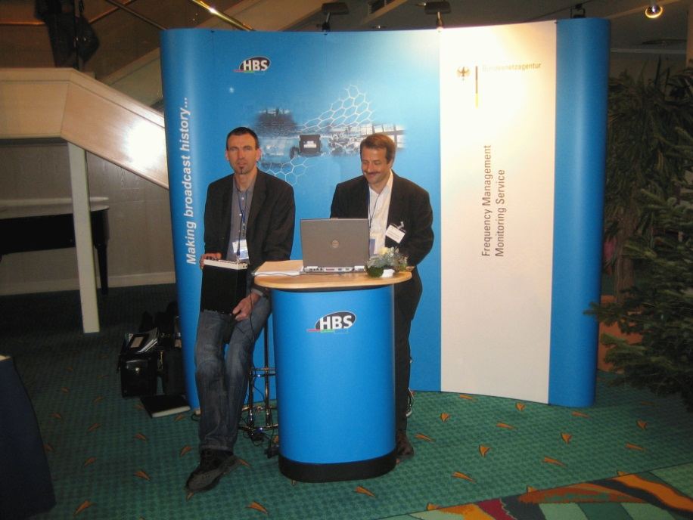**Comptoir d'Information de la BnetzA**



Les stades et le centre de radiodiffusion international (IBC) ont été répartis dans plusieurs zones. Etant donné que les ondes radioélectriques peuvent se propager au-delà de ces zones, il est essentiel que le personnel de l'agence puisse accéder au plus grand nombre possible d'endroits.

Le comité d'organisation (OK 2006) a délivré des badges d'identification comportant deux parties, la première identifiant chacun des collègues et la deuxième un lieu. Jusqu'à 7 badges de zone ont été délivrés pour chacun des 12 stades et l'IBC.

Les badges de zone étaient transmis d'un collègue à l'autre en fonction des horaires de travail. Deux collègues de l'équipe de projet à Mayence ont reçu une accréditation pour tous les sites.

# 8 Centre de presse international (IMC ou IBC)

Les images ci-après permettent de se faire une idée de la taille du centre de presse international.

Figure 4.5

Centre de presse international

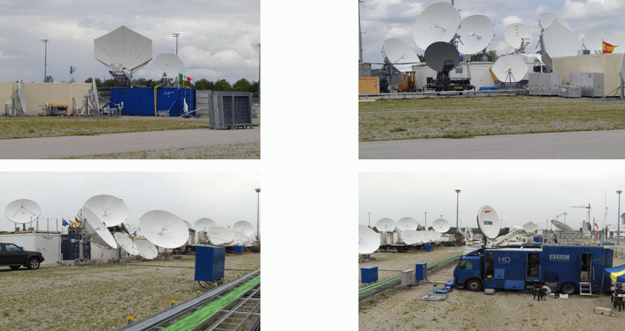

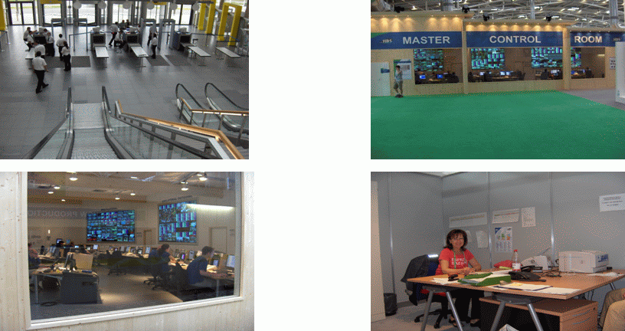

# 9 Tâches de contrôle du spectre

Les tâches suivantes ont dû être accomplies:

– Enquête initiale relative aux fréquences;

– Inspection relative aux utilisateurs de fréquences et à leurs équipements dans l'espace réservé à la télévision;

– Inspection relative aux utilisateurs de fréquences dans les stades (personnel de sécurité, restauration, etc.);

– Recherche des brouillages;

– Contrôle du spectre, identification des émissions sans licence.

## 9.1 Contrôle du spectre avant l'événement

Une enquête initiale relative au spectre (balayage des bandes et mesures de l'occupation des canaux) entre 148 MHz et 3,5 GHz a fait apparaître des fréquences inutilisées qui pouvaient être assignées pour l'événement et a facilité la recherche des utilisateurs sans licence.

Les mesures ont été limitées aux 12 stades et au centre IBC. Aucune mesure n'a été réalisée dans les lieux d'entraînement, les hôtels, etc.

– L'expérience a montré qu'il aurait fallu également effectuer des mesures dans la zone des fans à Berlin.

## 9.2 Contrôle du spectre pendant l'événement

Le spectre a été contrôlé en permanence par des stations commandées à distance pendant le tournoi afin d'identifier les émissions non autorisées.

Les jours de match, des équipements de mesure mobiles étaient disponibles au voisinage des stades.

Une unité mobile était présente en permanence dans le centre IBC.

Des équipements portatifs étaient disponibles dans les stades.

En outre, des véhicules de contrôle étaient parfois déployés dans des lieux de projections publiques, etc.

# 10 Zone des fans

La figure ci-après montre la zone des fans près du stade de Munich. Dans cette zone, il existe également de nombreuses sources de brouillage potentielles telles que les grands écrans vidéo et les équipements radioélectriques.

Figure 4.6

Zone des fans

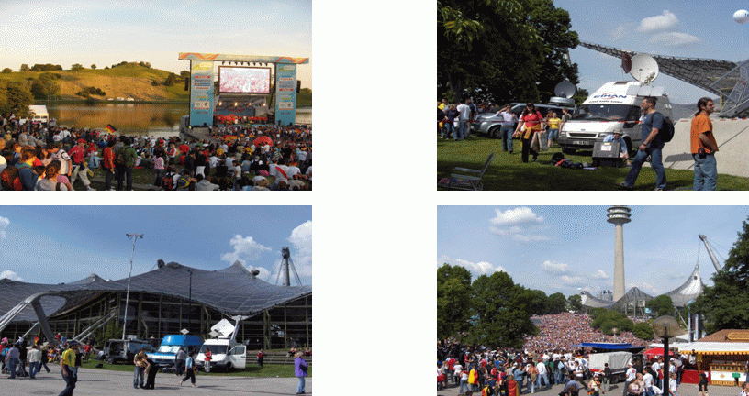

# 11 Recherche des brouillages et problèmes associés

On peut tirer les conclusions suivantes de l'événement:

– Lorsqu'autant d'équipements sont utilisés dans un espace restreint, il est impossible d'éviter complètement les brouillages.

– Les équipements d'utilisateur sont installés et démontés plusieurs fois par an, d'où un risque de blindage RF défectueux et de rayonnements non essentiels.

– Les principaux problèmes ont été:

• des problèmes de compatibilité électromagnétique présentés par des écrans vidéo;

• une intermodulation due à un découplage spatial insuffisant;

• une programmation défectueuse d'équipements radioélectriques.

# 12 Etiquetage

Tous les utilisateurs ont été informés longtemps à l'avance de l'inspection des équipements. Tous les équipements testés ont été étiquetés. Les étiquettes étaient valables pour 4 matches au maximum, voire pour un seul match. La figure ci-après montre quelques exemples.

Figure 4.7

Exemples d'étiquetage des équipements radioélectriques

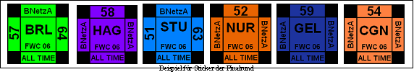

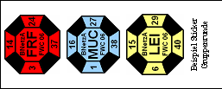

# 13 Quelques chiffres intéressants

Pour la préparation d'événements analogues, les chiffres suivants peuvent être utiles.

– 200 collègues ont été accrédités;

– Quelques 10000 fréquences ont été demandées;

– 6 500 fréquences étaient destinées à être utilisées dans les 12 stades;

– 85% des demandes ont été acceptées;

– 1 000 licences de courte durée pour 150 requérants ont été délivrées;

– 84 rapports signalant des brouillages avant ou après les matchs;

– 12 rapports signalant des brouillages pendant les matchs;

– 60 cas de brouillage ont été résolus;

– Plus de 6 000 autocollants ont été utilisés.

# 14 Conclusion

La présence dans un espace restreint d'un grand nombre d'équipements électroniques en général et d'équipements radioélectriques en particulier a posé des défis pour la gestion des fréquences et le service de contrôle du spectre. Une planification minutieuse de l'événement à un stade très précoce ainsi que la participation et l'information de toutes les parties prenantes ont permis à l'événement de se dérouler de manière satisfaisante avec peu de problèmes de brouillage.

Annexe 5  
  
Gestion et contrôle du spectre lors de la course de Formule 1 (F1)   
aux Emirats arabes unis

# 1 Introduction

La course de Formule 1 est l'un des grands événements internationaux aux Emirats arabes unis et organisés avec succès chaque année depuis 2009 par Abu Dhabi Motorsports Management (ADMM) sur l'île de Yas à Abou Dhabi.

L'événement nécessite une gestion du spectre efficace en vue de l'attribution de plus de 600 fréquences destinées à être utilisées au même endroit pour les divers services et applications radioélectriques dont ont besoin l'ADMM et les écuries de Formule 1. Les demandes d'autorisation d'utilisation du spectre concernaient les applications suivantes: talkies-walkies, télémesure, sécurité, microphones sans fil, unités de données, caméras sans fil, radiodiffusion, etc. Plus de 12 500 appareils sans fil sont importés aux Émirats arabes unis exclusivement pour la course de F1.

# 2 Implication de l'autorité de régulation des télécommunications (TRA)

Étant la seule autorité de régulation chargée de la gestion et du contrôle du spectre, la TRA a apporté son concours dès la planification de l'événement. Dans le cadre d'un mémorandum d'accord signé avec le comité de gestion de l'événement, qui est également responsable des aspects liés à la sécurité, la TRA a été chargée:

− de la gestion, de l'assignation et de la coordination des fréquences;

− de réduire autant que possible les brouillages et les utilisations illégales;

− d'assurer la sécurité et la sûreté des communications pendant l'événement.

Pour répondre à ses obligations, la TRA a formé une équipe constituée de collaborateurs des sections/départements suivants:

− section de contrôle du spectre;

− section d'attribution des fréquences;

− section chargée du spectre pour la radiodiffusion;

− finances.

Parmi les principales responsabilités figuraient les assignations de fréquence et le contrôle pour éviter tout brouillage. Les tâches à effectuer étaient les suivantes:

− mener des enquêtes relatives aux fréquences radioélectriques avant et pendant l'événement pour déterminer le bruit de fond et nettoyer le spectre;

− assigner pour l'événement plus de 600 fréquences dans les bandes d'ondes métriques, décimétriques et centimétriques destinées à être utilisées simultanément dans un espace restreint;

− contrôler l'utilisation du spectre et détecter et résoudre les cas de brouillage préjudiciable dans un délai très court;

− établir des autorisations sur le site, des factures à régler et des autorisations relatives aux équipements;

− traiter les approbations de dédouanement des équipements importés.

# 3 Activités de préparation avant l'événement

Les principales activités avant l'événement sont récapitulées ci-après:

− coordination interne au sein des départements de la TRA pour former une équipe pour l'événement;

− établissement de l'équipe et du plan du projet;

− identification des actifs nécessaires pour le contrôle pendant l'événement;

− analyse des besoins de fréquences sur la base de discussions avec les organisateurs de l'événement concernant le type d'équipements sans fil qui seront utilisés;

− réunion approfondie avec les organisateurs de l'événement pour préparer, à l'intention des utilisateurs des équipements sans fil, des documents les informant des procédures et des exigences;

− enquête sur le site en vue d'une pré-assignation (mesures de l'occupation du spectre);

− réunions avec les organisations chargées de la sécurité du public pour coordonner leurs besoins de fréquences;

− coordination pour l'homologation et le dédouanement des équipements sans fil;

− détails concernant la mise en place d'un bureau sur place pour les autorisations d'utilisation de fréquences, le contrôle, la facturation des droits d'utilisation du spectre et les paiements, en particulier les besoins en termes d'installations et d'accès;

− planification détaillée des canaux de fréquences disponibles sur le site après validation des résultats du contrôle;

− visites sur place pour repérer les lieux d'implantation des équipements de contrôle.

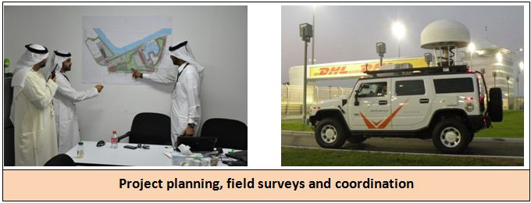

# 4 Autorisations et utilisation du spectre

Le Tableau 5.1 donne des détails sur le nombre d'assignations faites pour les différents types d'équipements sans fil utilisés lors de l'événement de 2011.

TABLEAU 5.1

|  |  |
| --- | --- |
| Application | Nombre d'assignations de fréquence |
| Caméra sans fil | 57 |
| Liaison de données | 72 |
| Reportage numérique d'actualités par satellite (DSNG) | 9 |
| Radiocommunications mobiles privées (PMR) | 329 |
| Microphones sans fil | 134 |
| Station de radiodiffusion FM | 1 |
| **TOTAL** | **602** |

La figure ci-après montre la variation du nombre d'assignations pour les différents types d'équipements sans fil de 2009 à 2011.

# 5 Défis concernant la gestion du spectre

Le Tableau 5.1 montre que les principaux défis en matière d'assignation ont concerné les radiocommunications mobiles privées, les microphones sans fil et les caméras sans fil.

## 5.1 Défis concernant les assignations pour les radiocommunications mobiles privées

Les assignations pour les radiocommunications mobiles privées doivent être gérées dans un espace donné. Il est possible d'avoir un grand nombre d'assignations en autorisant certains niveaux de puissance et en répartissant les assignations dans les bandes d'ondes métriques et décimétriques. Le problème est que la majorité des écuries participant aux courses de Formule 1 ont des équipements préprogrammés qu'ils utilisent lors de différents événements dans le monde entier. Il arrive que les fréquences programmées ne soient pas directement disponibles auprès des coordonnateurs chargés des arrangements logistiques, et les demandes de fréquences spécifiques sont reçues tardivement. Le problème est généralement plus important la première année où l'événement a lieu, puis la base de données des événements précédents permet de l'atténuer.

## 5.2 Défis concernant les assignations pour les microphones sans fil

La majorité des microphones sans fil et des autres équipements PMSE fonctionnent dans la bande des ondes décimétriques, fréquences qui sont attribuées au service de radiodiffusion (analogique ou numérique) et au service mobile. Un problème se pose lorsque la majorité des demandes relatives aux microphones sans fil concernent la gamme 470-790 MHz, qui est toujours utilisée pour la télévision analogique. Les étapes à suivre sont alors les suivantes pour la planification du spectre:

### 5.2.1 Planification du spectre

Des techniques de planification du spectre assistée par ordinateur sont utilisées pour identifier le spectre disponible. Le logiciel fournit la liste des canaux de télévision par ordre croissant avec, pour chaque canal, la valeur de l'intensité utilisable notifiée (UFS) (Fig. 5.1). Les canaux pour lesquels la valeur de l'intensité utilisable est la plus faible peuvent être utilisés pour les microphones sans fil.

Figure 5.1

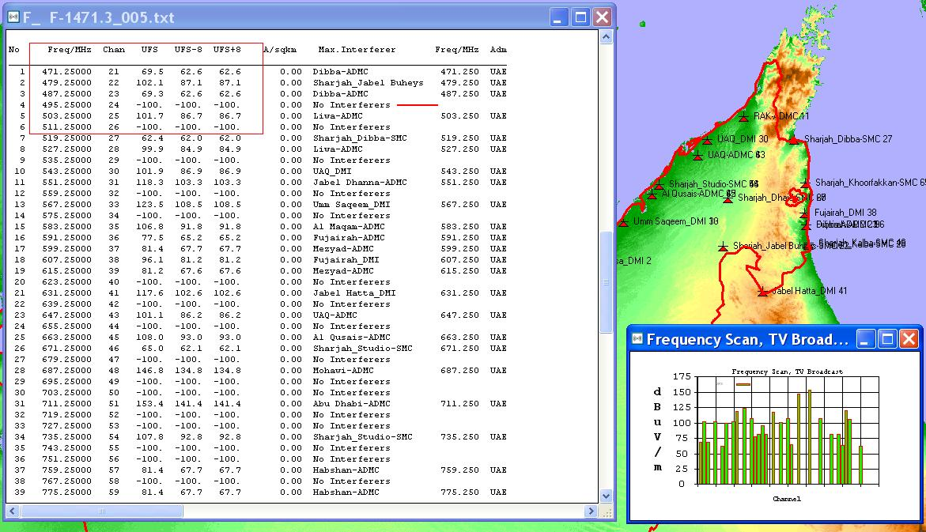

### 5.2.2 Contrôle du spectre

Des enquêtes sur place de contrôle du spectre sont alors menées à différents moments de la journée pour réaliser des mesures exactes sur le terrain (Fig. 5.2) et pour comparer le résultat prédit avec la situation réelle. Cette façon de procéder aide à valider la disponibilité du spectre et est nécessaire car les phénomènes de conduit présents dans la région du Golfe font que les valeurs d'intensité sont parfois différentes des valeurs prédites.

FigURE 5.2

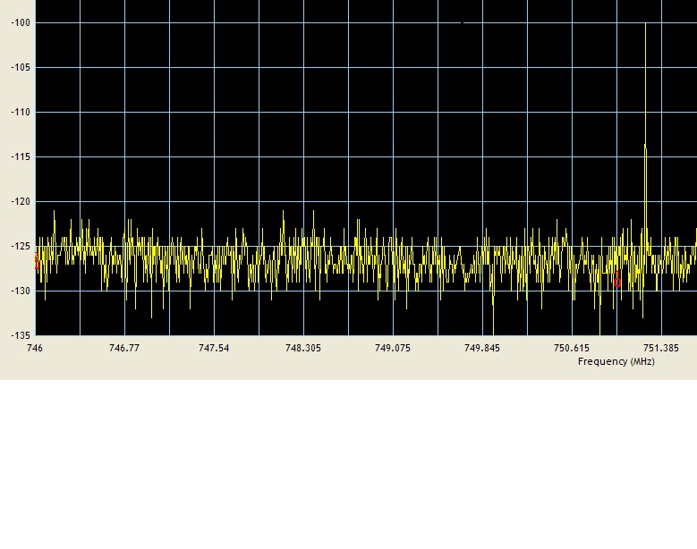

### 5.2.3 Assignation de fréquences

En vue de l'assignation de fréquences, le requérant fournit des détails concernant les équipements ainsi que les fréquences préférées. La plupart des fabricants de microphones sans fil fournissent des feuilles de fréquences (Fig. 5.3) indiquant les fréquences préférées afin d'éviter l'intermodulation.

FigURE 5.3

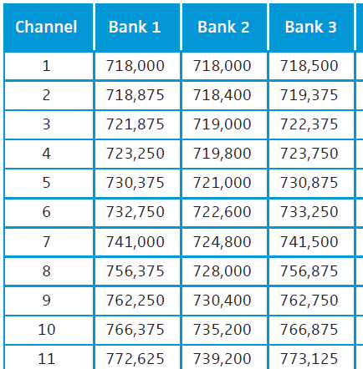

En l'absence de feuille, on peut calculer l'intermodulation au moyen d'un logiciel (Fig. 5.4) avant d'assigner des fréquences au requérant:

FIGURE 5.4

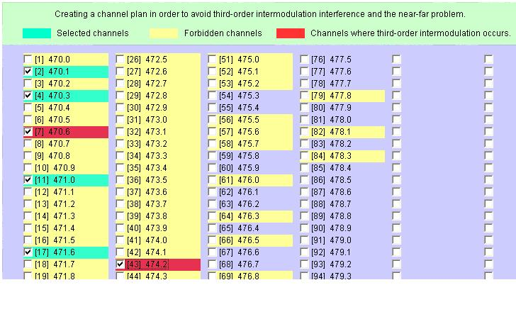

# 6 Défis concernant le contrôle du spectre

Pendant l'événement, les défis concernant le contrôle du spectre sont les suivants:

− temps de réaction court;

− disponibilité et positionnement des équipements de contrôle sur place;

− détection de la source des brouillages préjudiciables, en particulier lorsque la majorité des équipements sans fil sont très proches les uns des autres;

− les installations temporaires créent des problèmes de fuite de rayonnements depuis les connecteurs, entraînant des brouillages préjudiciables;

− coordination avec les différentes entités et les coordonnateurs désignés;

− contrôle de la bonne application des règles relatives au spectre.

# 7 Enseignements généraux tirés de la gestion et du contrôle du spectre lors d'événements

Les enseignements tirés peuvent être résumés comme suit:

− planification préalable concernant la disponibilité des fréquences, les besoins et le projet;

− communication et coordination avec toutes les parties prenantes;

− publication des procédures et de lignes directrices pour l'importation d'équipements sans fil;

− publication des procédures d'autorisation et réglementations concernant l'utilisation du spectre;

− prise en charge sur place de la totalité de la gestion et du contrôle du spectre;

− planification souple pour pouvoir répondre aux éventuelles modifications des besoins d'utilisation du spectre;

− détails concernant les communications, les procédures et les méthodes de l'équipe de projet.

_____________